Муниципальное автономное дошкольное образовательное учреждение
Центр развития ребенка детский сад № 9

Проект
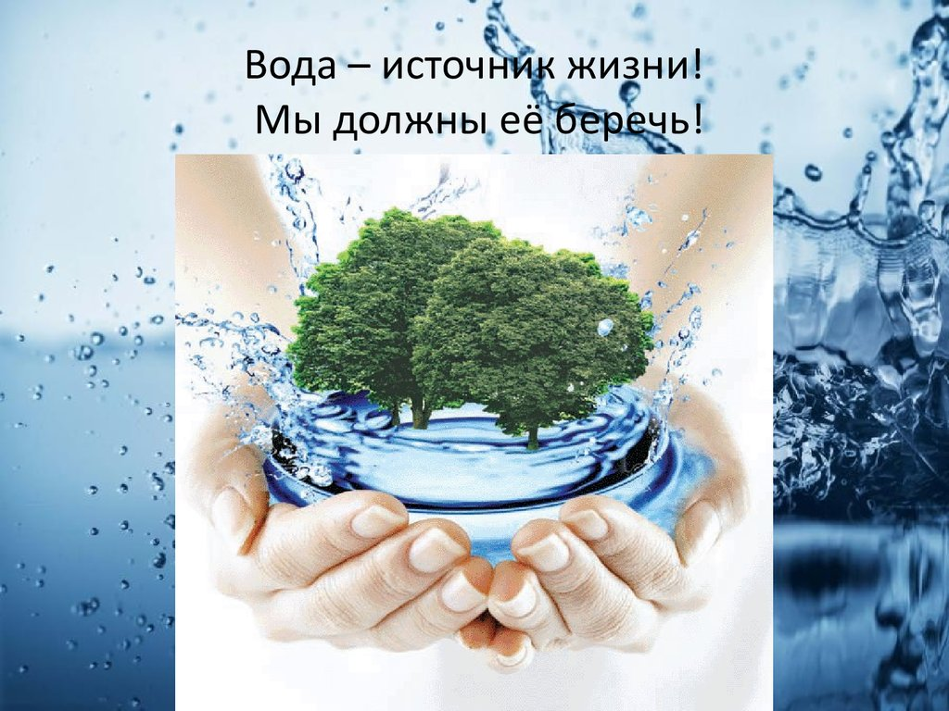

Участники: Мезенина В.А. ,воспитатель
воспитанники Старшей группы «Зайчата»

2024г
Познавательно-исследовательский проект в старшей группе
«Вода – источник жизни»
О воде надо помнить с большой буквы, так как она не только необходима для жизни, она сама жизнь.
(Экзюпери)
Тема проекта: Вода – источник жизни»
Тип проекта: Познавательно-исследовательский, групповой.
Участники проекта: дети старшей группы, родители, воспитатели.
Продолжительность: краткосрочный (с 15-25 марта)
Актуальность темы: Вода – одно из главных богатств на Земле. Вода — это слово известно нам с самого рождения. Подчас мы даже не задумываемся о том, что оно обозначает и что для нас значит. А ведь вода — это главная составляющая всего живого нашей планеты. Без воды никто и ничто на земле не сможет существовать. Наши предки пили только чистую, живую воду, и складывали о ней легенды и сказки. Невозможно представить, что стало бы с нашей планетой, если бы исчезла пресная вода. А такая угроза существует. Пресной воды в мире всего 3 %. Эти запасы истощаются, пресной воды становится всё меньше и меньше. От загрязненной воды страдает все живое вокруг. Поэтому вода – наше главное богатство.
По результатам бесед с детьми мы выяснили, что дети мало знают о том, что происходит с водой в природе; какие у неё свойства; сможет ли человек и всё живое прожить без воды; сколько воды на земле; как вода попадает в наши квартиры. Мы решили узнать, как бережно её расходовать. Для исследования мы выбрали тему: «Вода – источник жизни».
Цель проекта: Формирование у детей знания о значении воды в жизни всего живого на земле: вода-источник жизни, а также осознанного, бережного отношения к воде, как к важному природному ресурсу, то есть воспитание экологического сознания.
Задачи:
- Закреплять и систематизировать знания детей о воде и её свойствах.
- Познакомить с круговоротом воды в природе.
- Дать представление о роли воды в жизни человека и живых организмов.
- Продолжать знакомить детей с основными правилами гигиены и поведения на воде.
- Развивать познавательные способности детей, учить проявлять самостоятельность при получении знаний во время опытов, экспериментов.
- Развивать любознательность детей, умение наблюдать, анализировать, делать выводы.
- Воспитывать бережное отношение к воде.
Постановка проблемы: Жизнь на земле без воды невозможна. Сможем ли мы прожить без воды? Кому нужна вода? Где мы встречаем воду в природе? В каком состоянии бывает вода? Нужно ли беречь воду и почему?
Гипотеза: если бы не было воды, то не было бы жизни на Земле.
Объект исследования: вода и её различные состояния.
Методы и формы реализации проекта:
- Наблюдения за разным состоянием воды;
- Беседы о воде;
- Исследования, эксперименты с водой;
- Чтение художественной литературы;
- Рассматривание иллюстраций;
- Продуктивная деятельность - рисование,
- Показ мультфильмов, презентаций по теме;
- Опыты, эксперименты
- Информационные листы для родителей.

Предполагаемый результат:
• У детей сформируются начальные представления о воде, как источнике жизни живых организмов.
• Дети приобретут экологически ценный опыт поведения и деятельности в природе.
• У детей появятся исследовательские умения, соответствующие возрасту.
• Будут знать свойства воды и смогут о них рассказать.
• Повысится воспитательная компетентность родителей в экологическом образовании дошкольников.
Этапы реализации проекта
1. Подготовительный
- Подбор дидактического и учебного материала для проведения исследовательской работы с детьми;
- Разработка плана реализации проекта.
2. Основной
- Образовательная деятельность с детьми по перспективному плану проекта;
- Взаимодействие с родителями по реализации плана проекта.
3. Заключительный
- Выставка совместной творческой деятельности детей и родителей «Кому нужна вода»

Перспективно-тематическое планирование проекта
Понедельник
1.Беседа «Вода. Свойства воды.»
Опытно-экспериментальная деятельность: «Вода жидкая, не имеет формы ».
-совершенствовать представления детей о воде; способствовать накоплению у
детей конкретных представлений о свойствах воды; развивать речь,
любознательность, наблюдательность.
2. П. /и «Море волнуется»
- развить фантазию, умение выражать в движении задуманный образ.
3.Опытно-экспериментальная деятельность «Соленая вода плотнее пресной,
она выталкивает предметы.»
-доказать, что соленая вода плотнее пресной, она выталкивает предметы,
которые тонут в пресной воде (пресная вода – вода без соли).
4. Чтение детям сказки «Два ручья».
- учить детей воспринимать образное содержание произведения, его
Нравственный смысл; продолжать знакомство с жанровыми, композиционными,
языковыми особенностями сказки; упражнять детей точно, последовательно
и выразительно излагать свои мысли при построении предложений.
Вторник
1.Тема: ««А без воды «…и не туды, и не сюды» (значение воды в жизни человека).
- расширять представления детей о значении воды в жизни человека; обобщить
знания об источниках питьевой воды, о некоторых видах природных водоемов.
2.Опытно-экспериментальная деятельность: «Лёгкие предметы не тонут,
тяжёлые опускаются на дно»
- формировать интерес и познавательно – исследовательской деятельности.
3.Наблюдение «Снег — это вода», «Можно ли пить талую воду»
-развивать желание познавать мир через исследовательскую деятельность.
4. Опыт на прогулке «Почему снег мягкий?»
-совершенствовать знание детей о снеге.
5. Познакомить детей пословицами, поговорками, о воде.
-развивать интерес детей к фольклору; обогащать словарный запас.

Среда
Тема: «Пей, да понапрасну воду не лей!»
1.Беседа с детьми о том, почему нужно беречь воду
2. Опытно-экспериментальная деятельность: «Вода, растворяя вещества,
3.Опытно-экспериментальная деятельность: «Вода, растворяя вещества,
приобретает их вкус, цвет, запах»,
4. «В воде некоторые вещества растворяются, некоторые – не растворяются».
формировать интерес к познавательно – исследовательской деятельности.
5.Опыт Лёд – твёрдая вода, тает в тепле”.
6. Опыт “Лёд – легче воды”.
7.Загадки о роднике, ручейке, озере

Четверг
1.Беседа «Круговорот воды в природе. Путешествие капельки».
-дать детям первые элементарные знания о круговороте воды в природе.
2. Опыт «Вода – это пар, пар – это вода»
- учить находить причинно-следственные связи, воспитывать любовь и бережное
отношение
к природе, развивать творческое воображение.
3.Опыт «Вода не имеет цвета ее можно покрасить»
4. Опыт «Способность воды отражать окружающие предметы».
5 . Игра малой подвижности «Капелька»
- закрепить знания детей о том, что вода — это жидкость и может принимать
разную форму.

Пятница
1. Беседа «Вода нужна всем»
- дать детям представление о роли воды в жизни растений и животных суши.
2. Трудовая деятельность «Полив комнатных растений»
- расширить знания детей о потребностях растений в свете и влаге, научить,
как по листьям узнавать влаголюбивые и засухоустойчивые, развивать
аккуратность при работе с водой и растениями, уверенность в своих действиях,
трудовые умения и навыки, воспитывать бережное отношение к окружающей
природе, желание заботиться
3.Опыт: «Замерзшая вода».
4.Опыт «Прозрачность льда»
5. Пальчиковая игра «Дождик»
- развивать мелкую моторику рук.

Взаимодействие с родителями:
1. Консультация по теме: «Занимательные опыты и эксперименты для
дошкольников».
2.Выставка детского творчества, рисунки детей совместно с родителями
«Кому нужна вода».

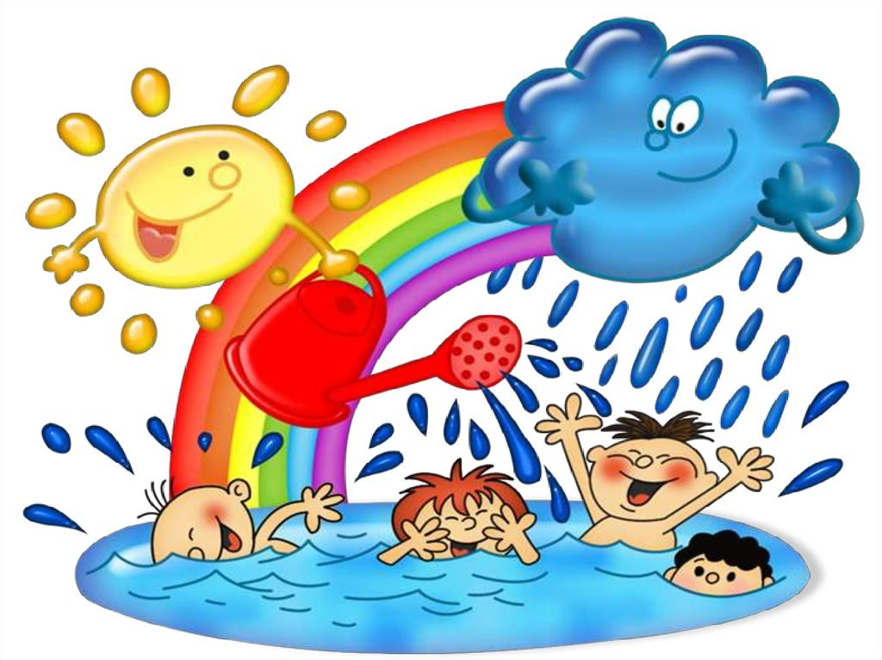

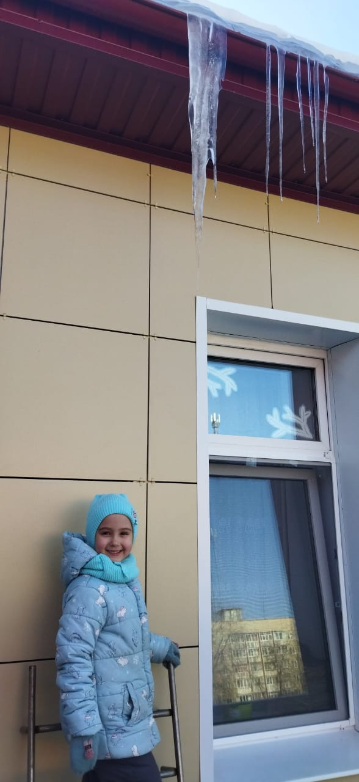
Приложение:
Понедельник
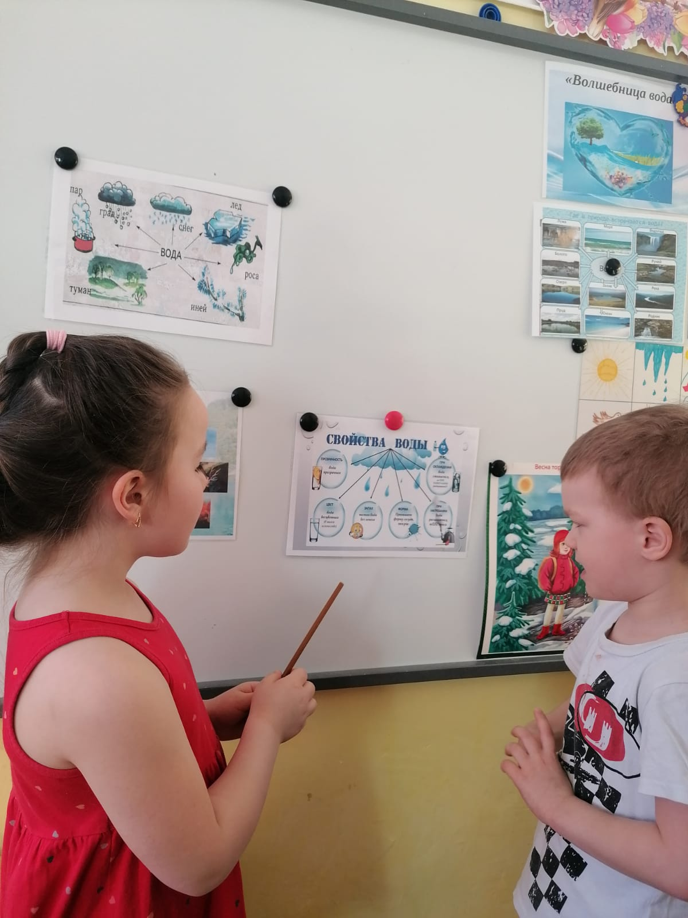

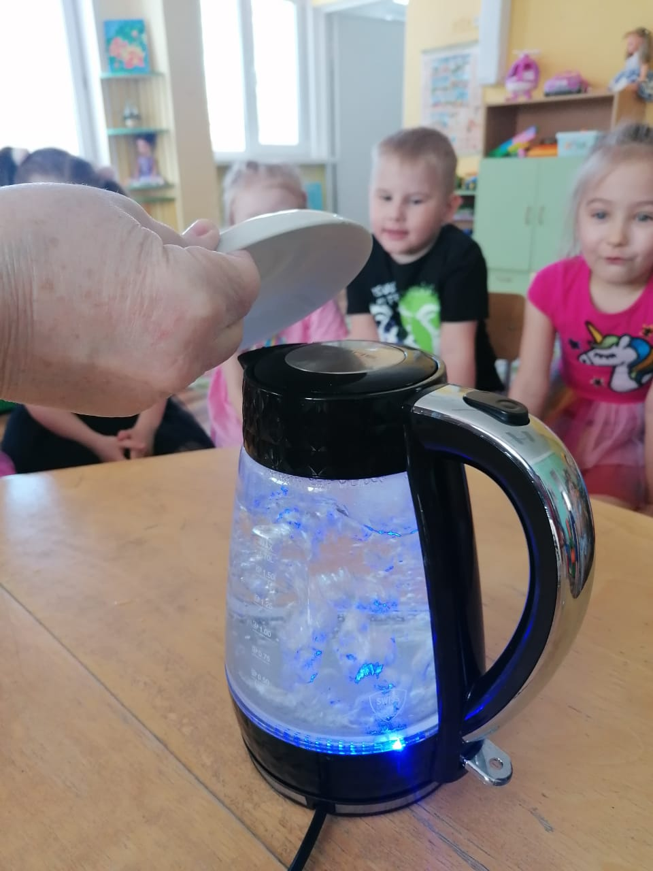
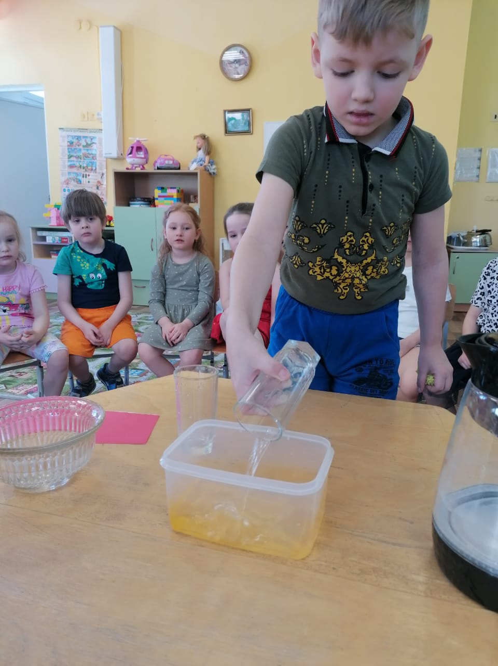

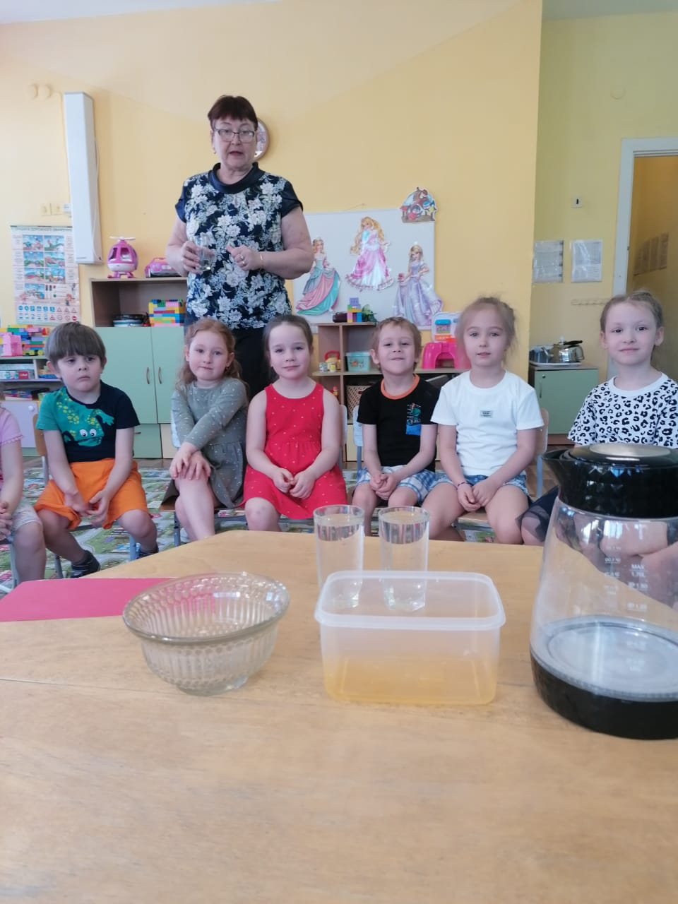
Опыт: «Вода жидкая, не имеет формы»
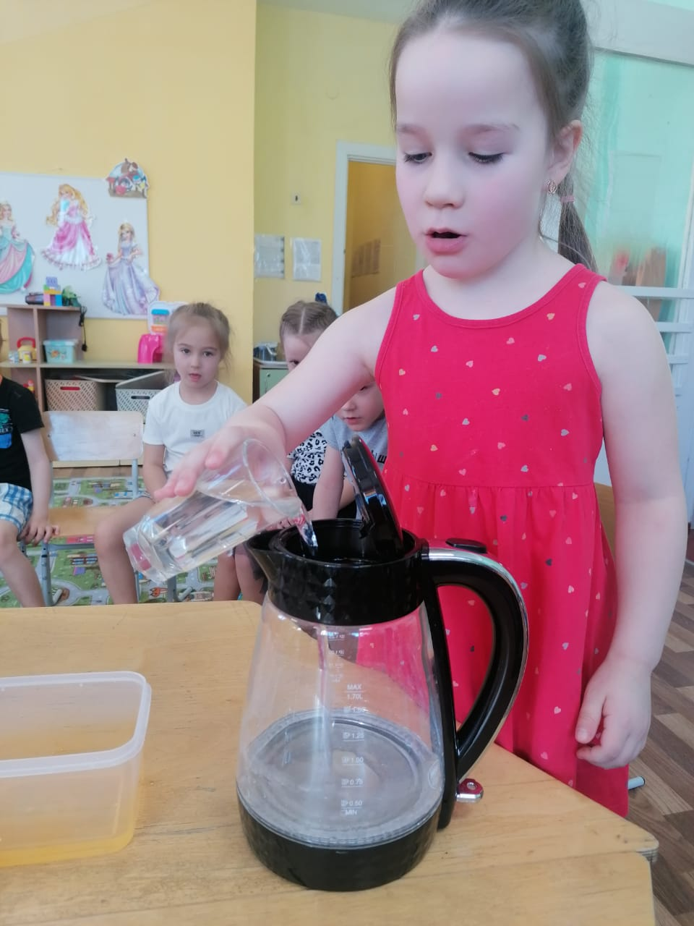

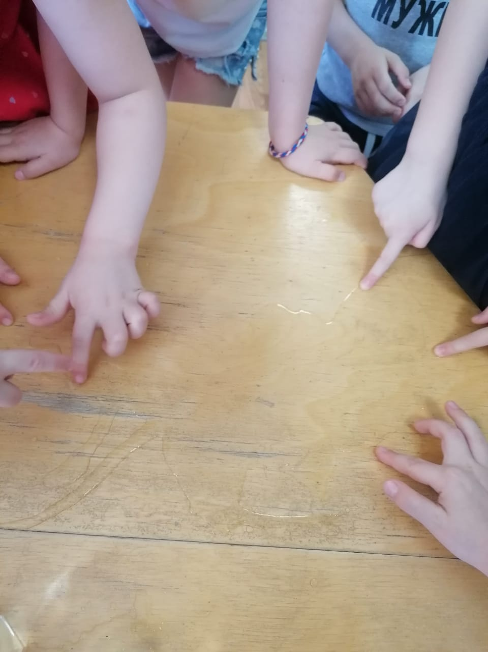
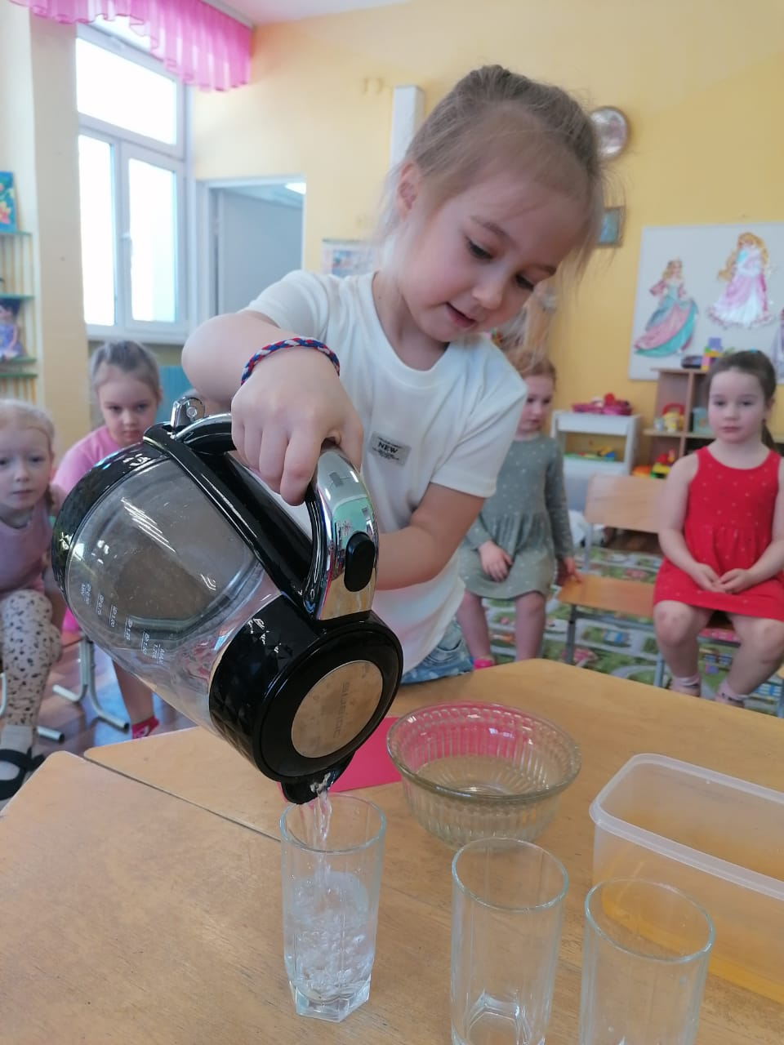

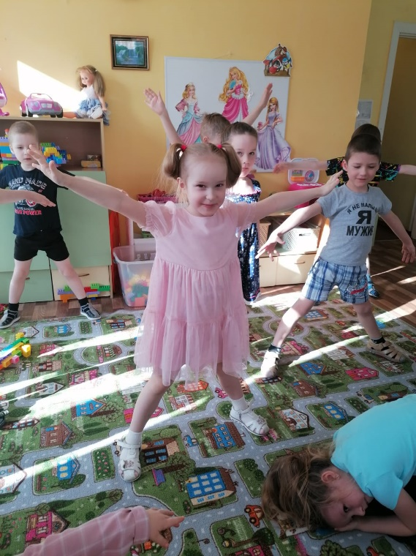
Подвижная игра «Море волнуется»
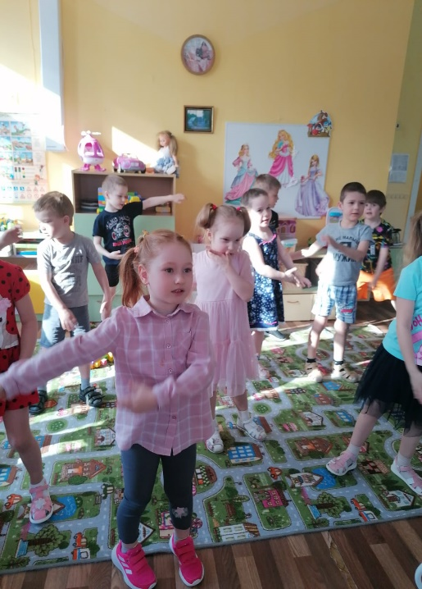

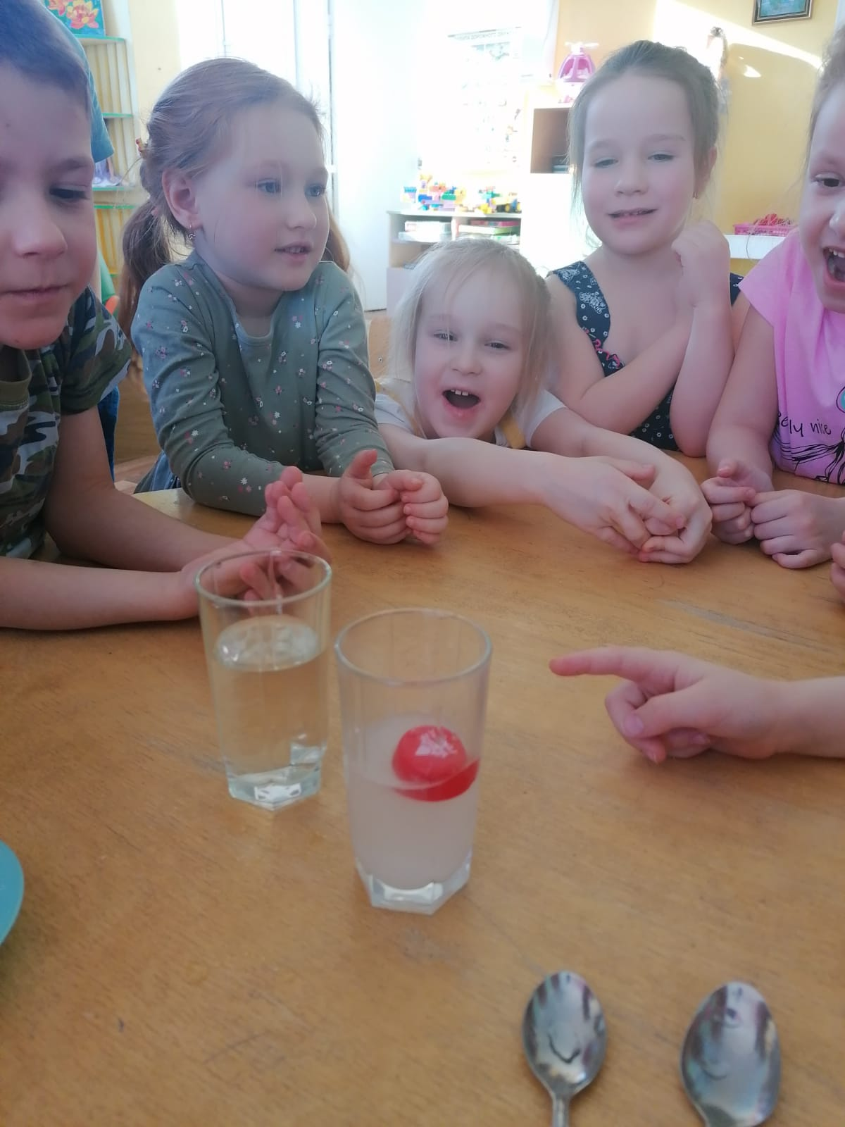
Опыт Соленая вода плотнее пресной,
она выталкивает предметы.»

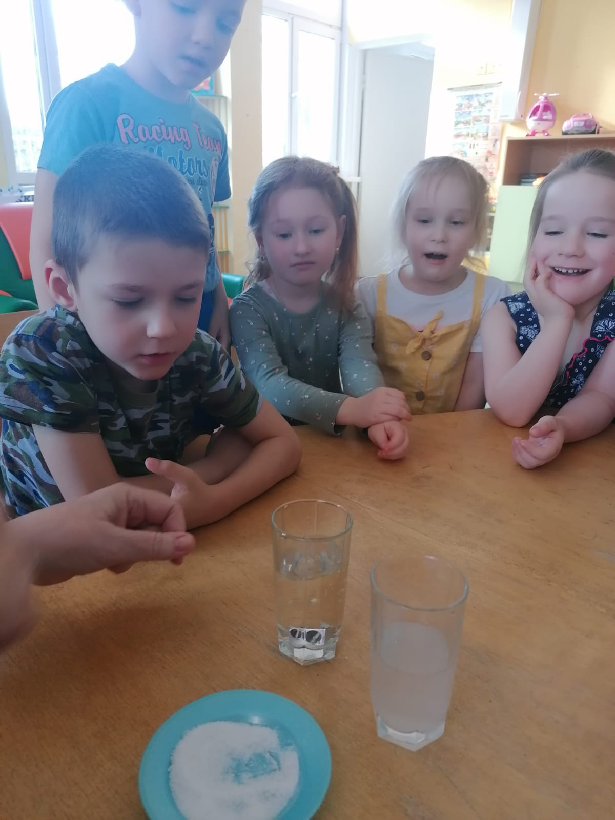

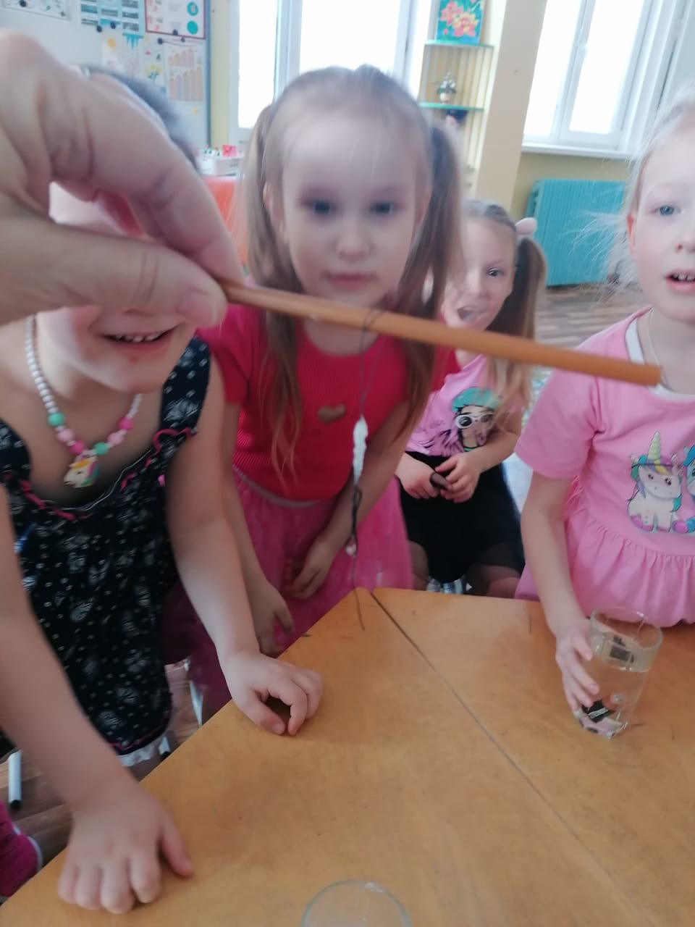

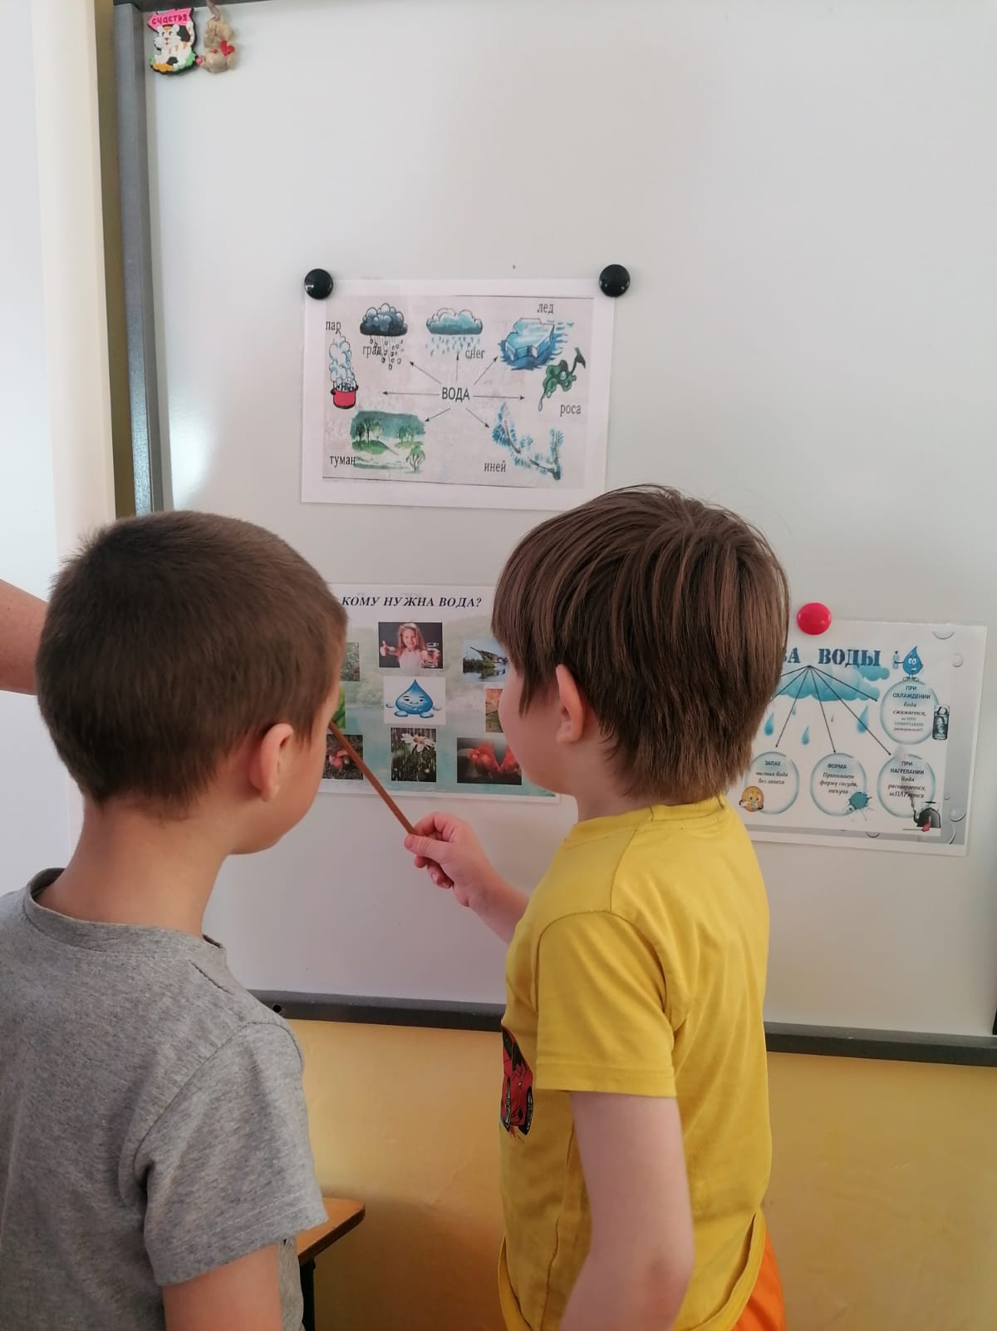
Вторник
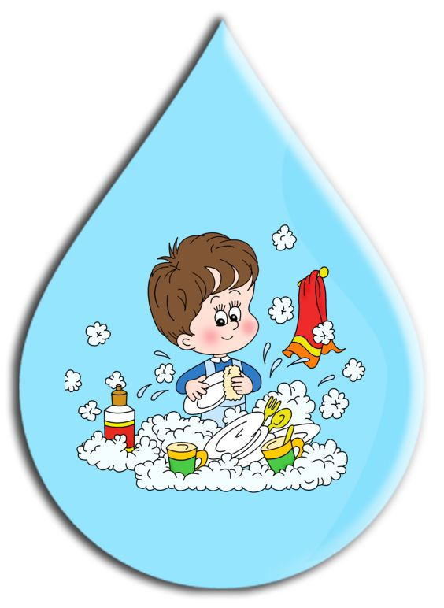
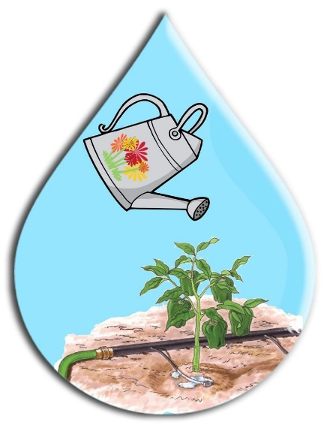

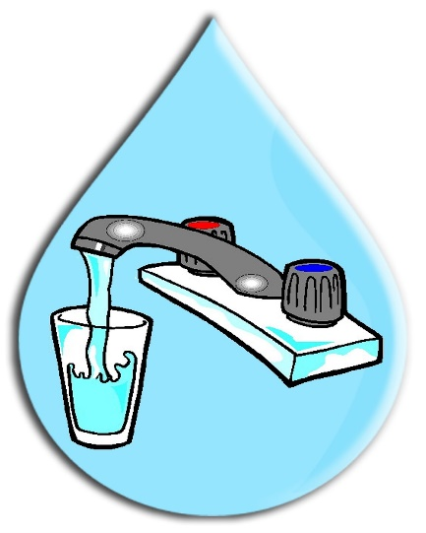

Опыт: «Лёгкие предметы не тонут,
тяжёлые опускаются на дно»
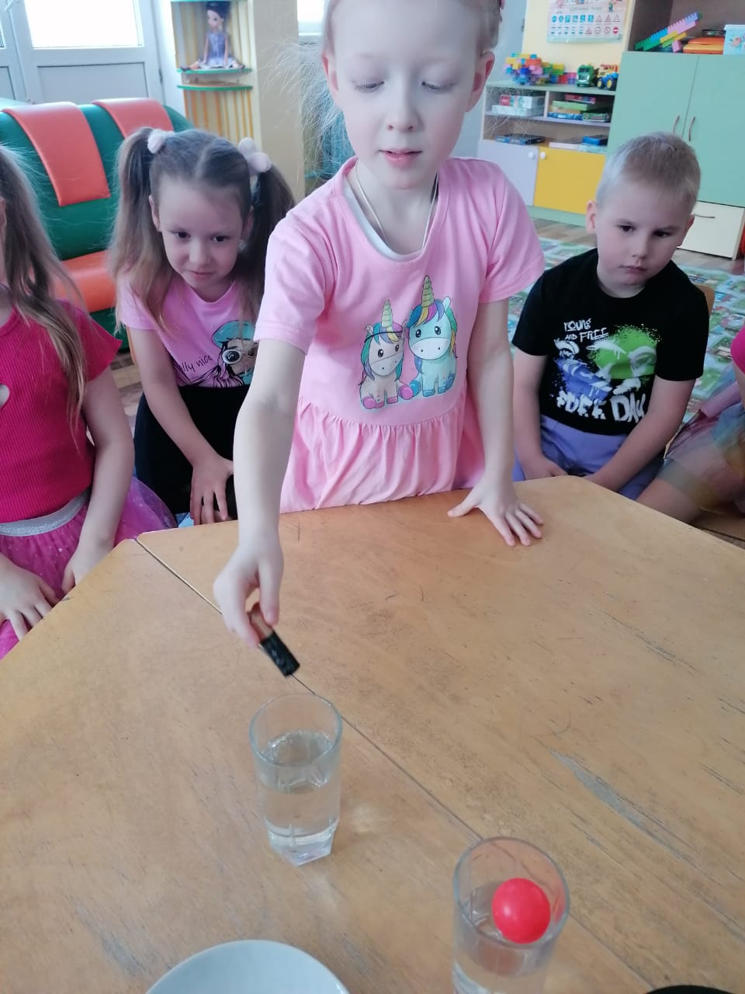
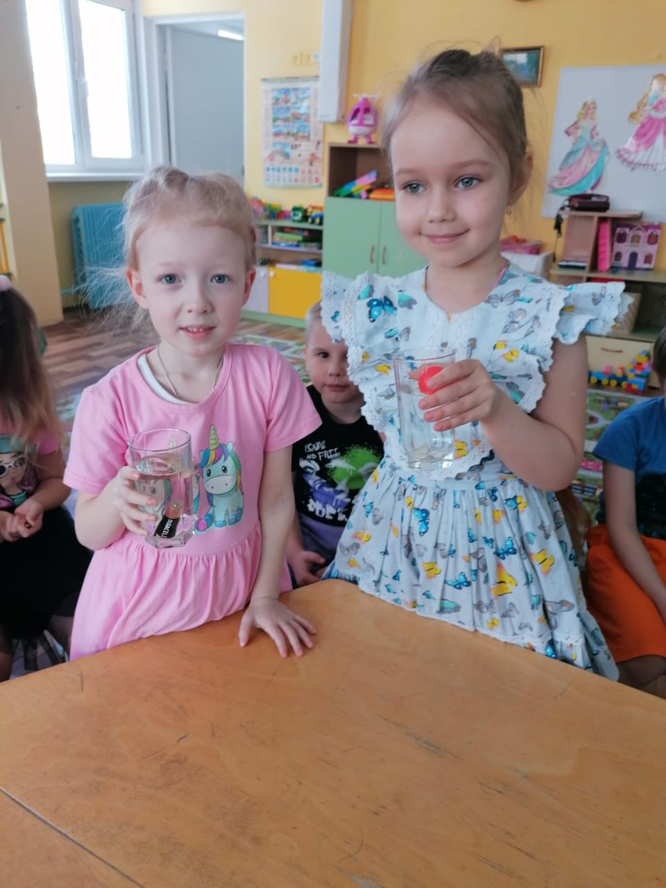

Наблюдение «Снег — это вода», «Можно ли пить талую воду»

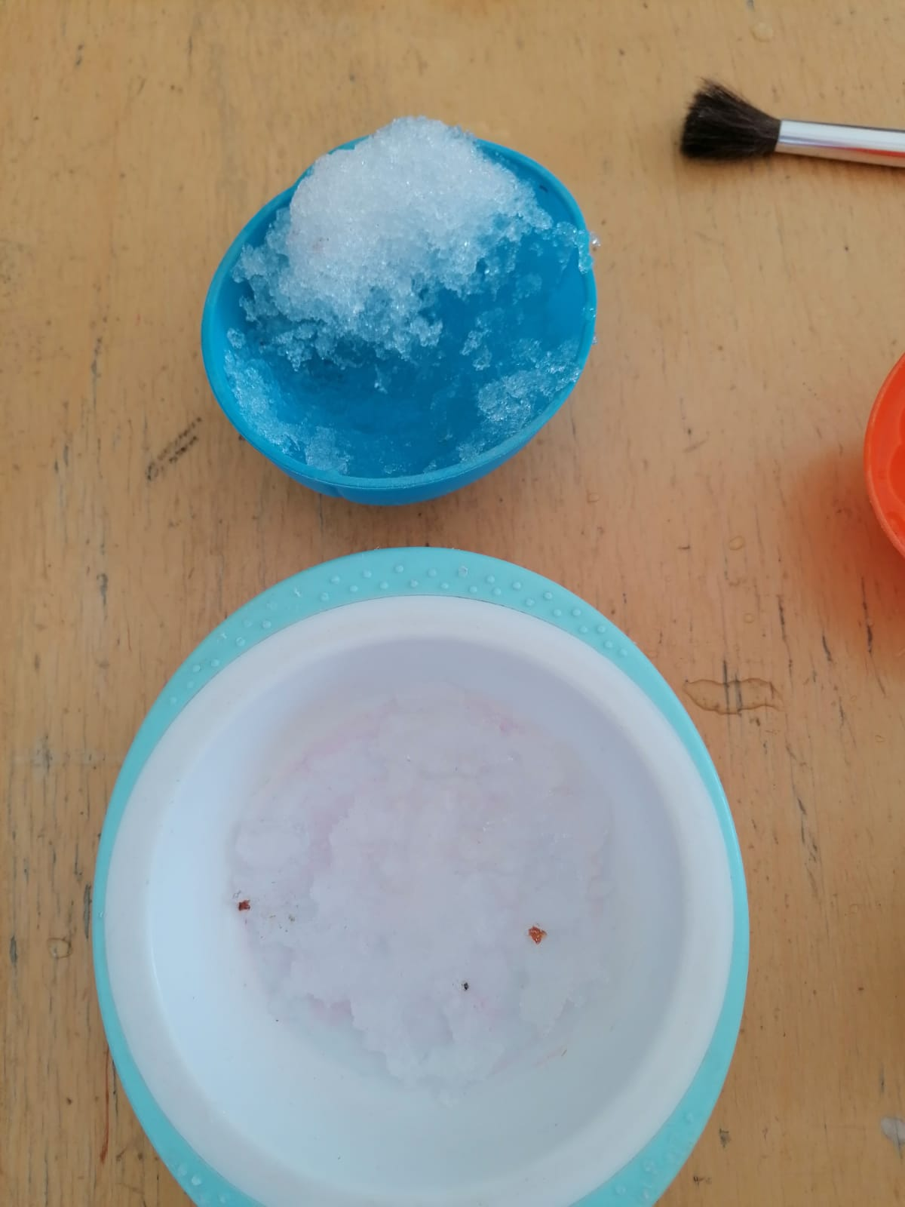

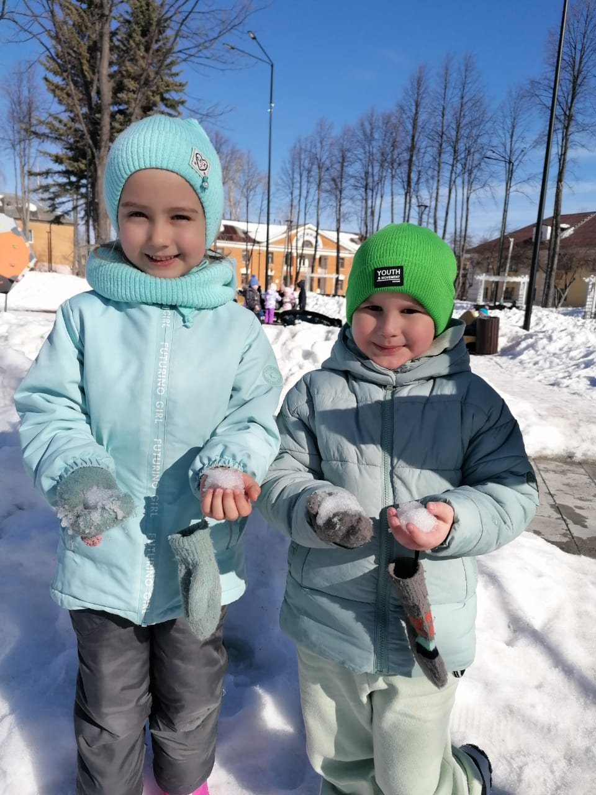

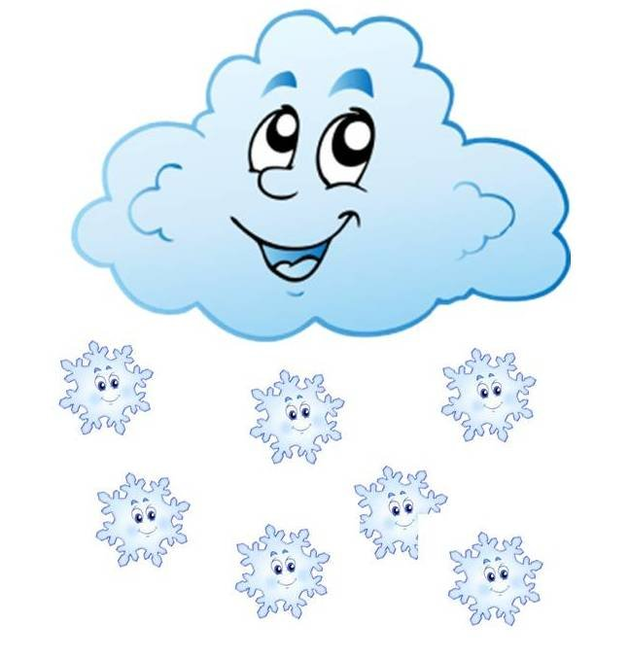

Пословицы и поговорки о воде.
Нужно наклониться, чтобы из ручья воды напиться.
Что в воду упало, то пропало.
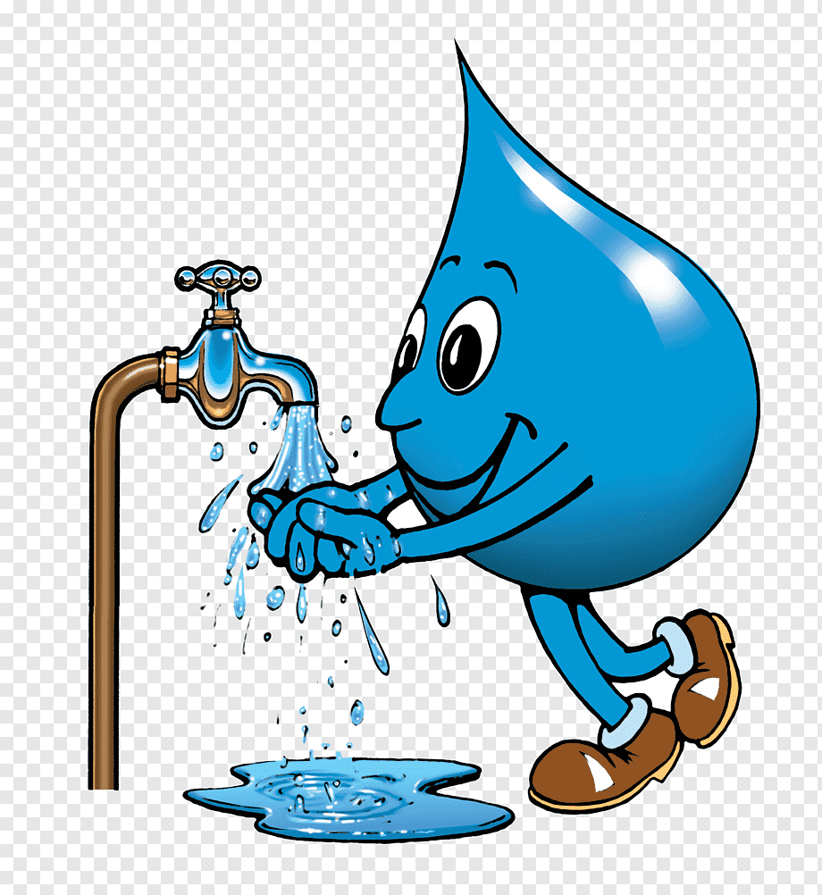
Была бы водица, а зелень зародится.
Воду в решете не удержишь.
От огня вода ключом кипит, а водою и огонь заливают.
Пролитую воду всю не соберешь.

Среда: «Вода, растворяя вещества, приобретает их вкус, цвет, запах»
Вкус
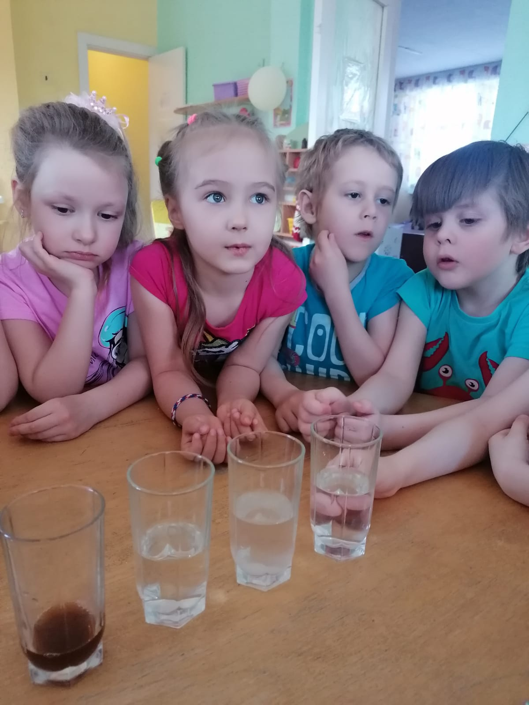
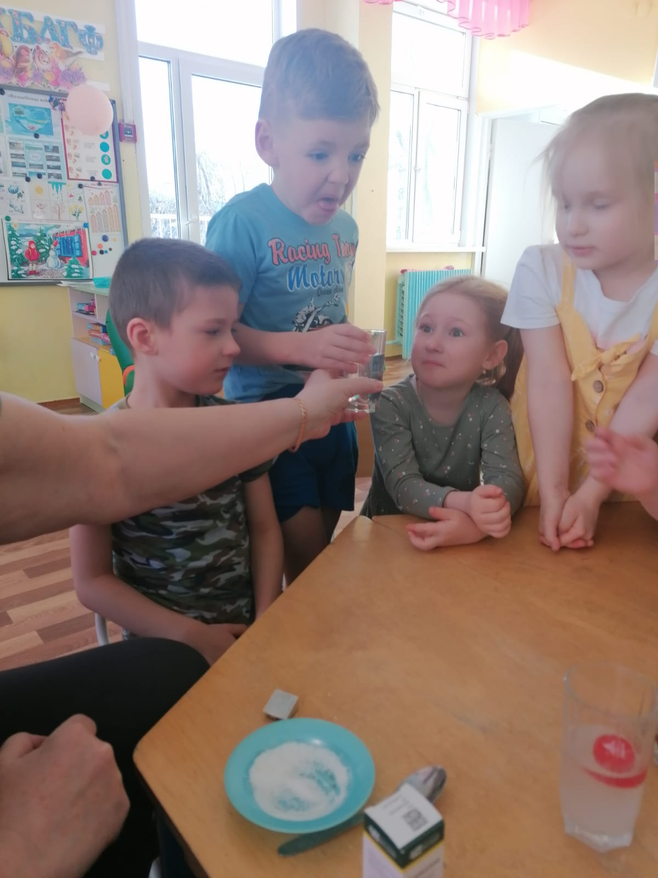

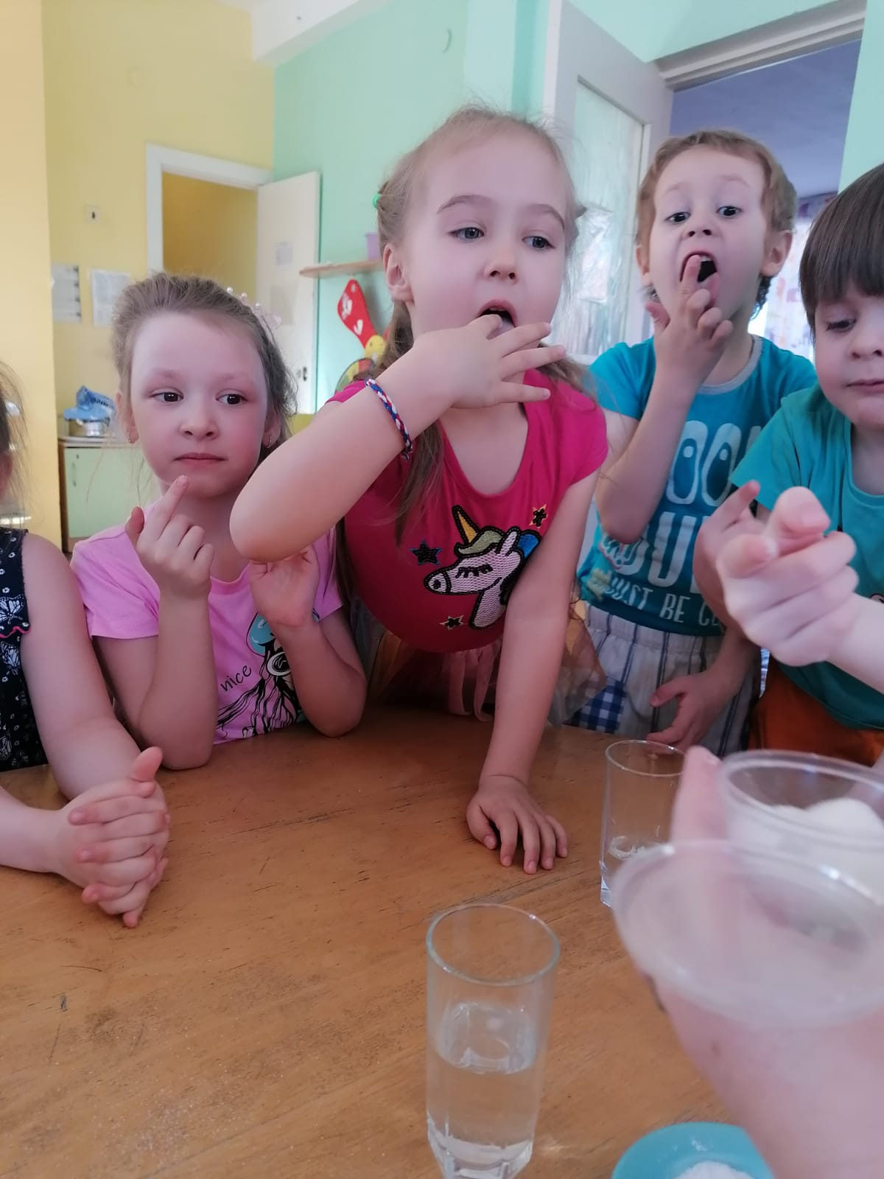

Запах
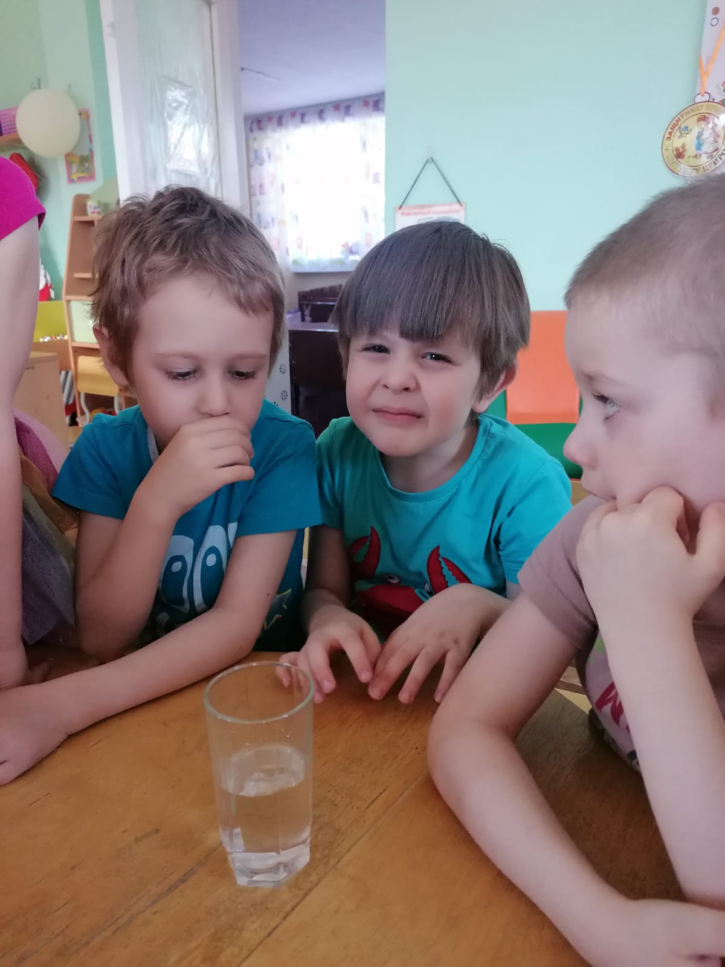

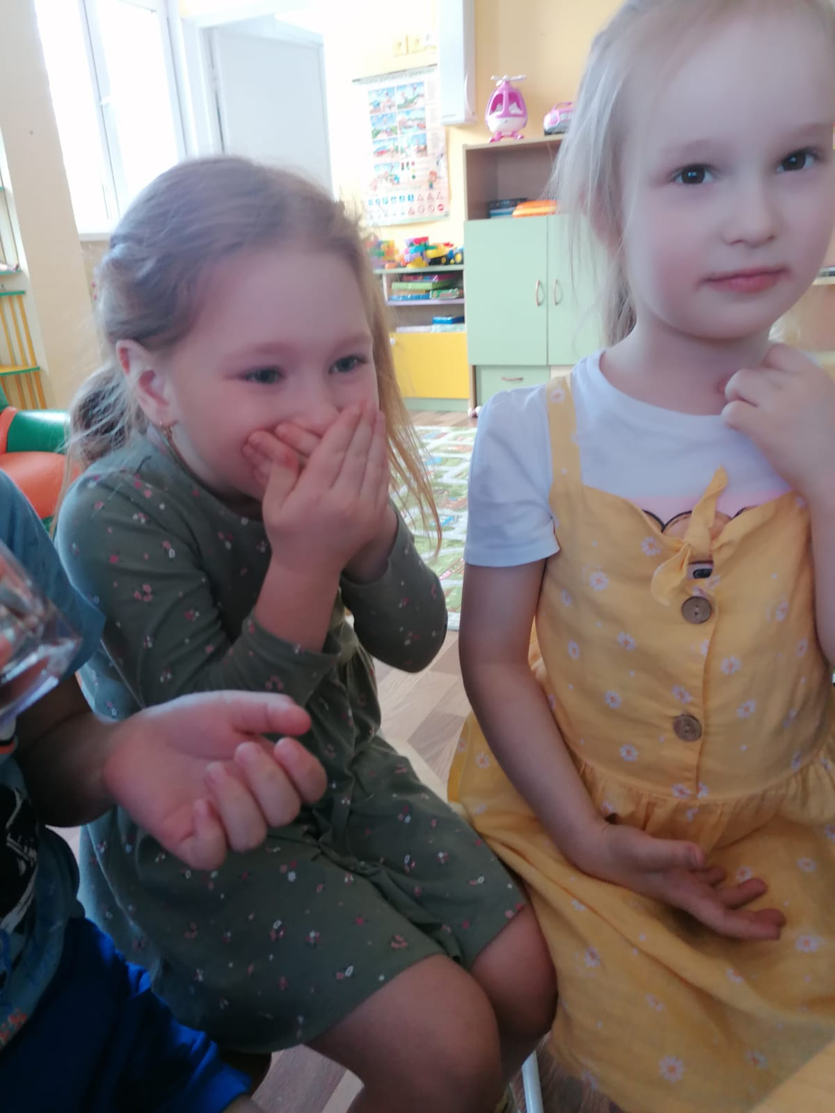

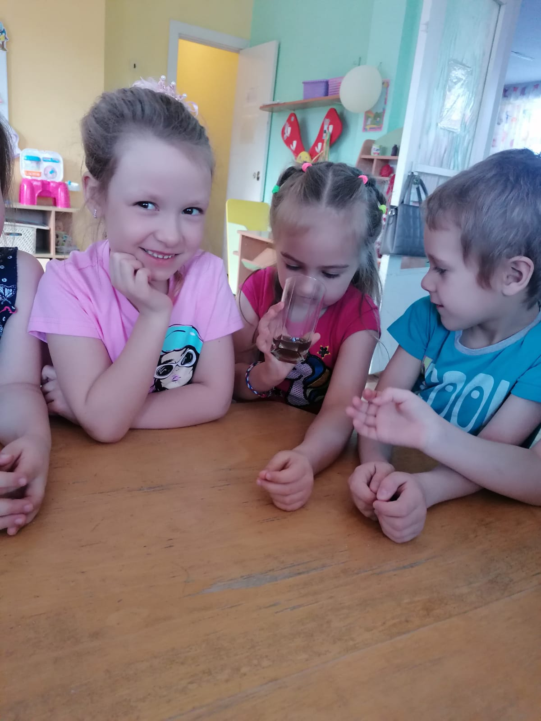

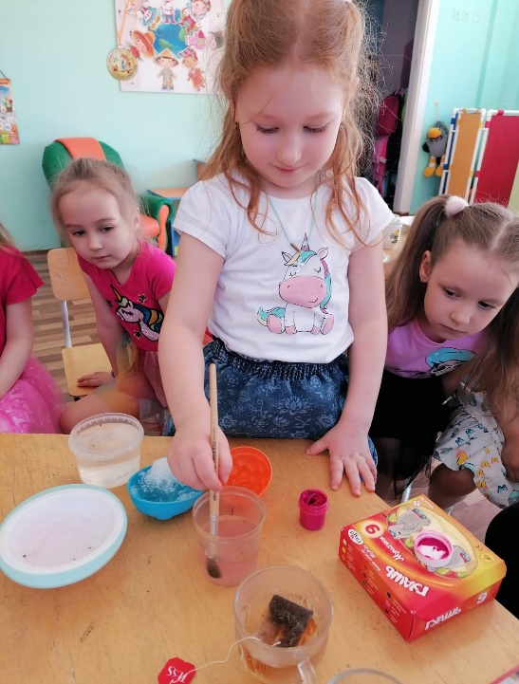
Цвет
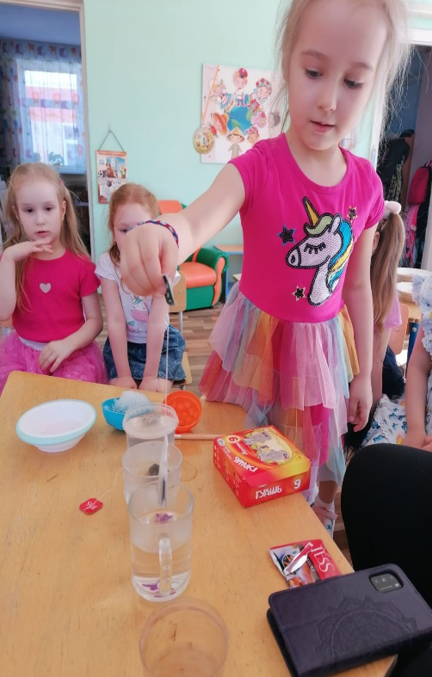

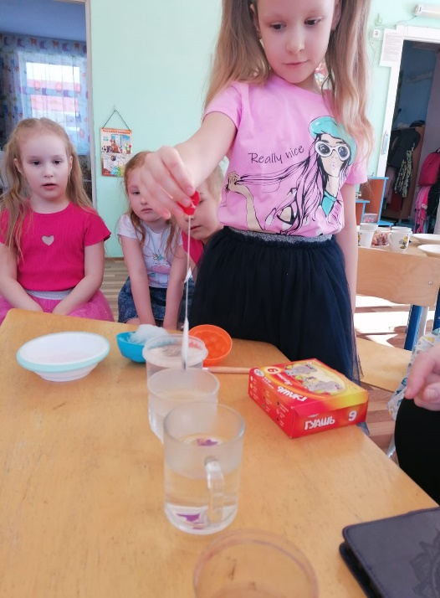

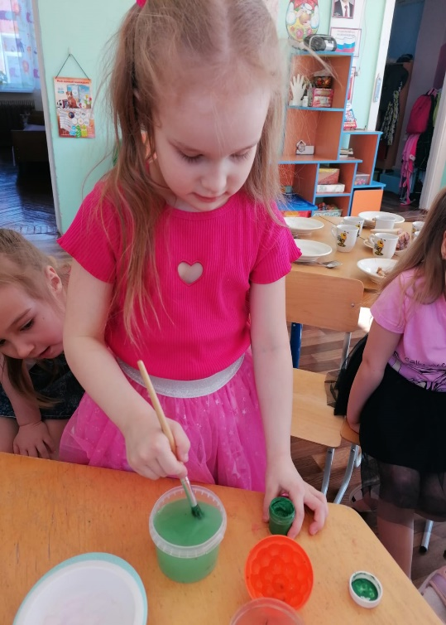

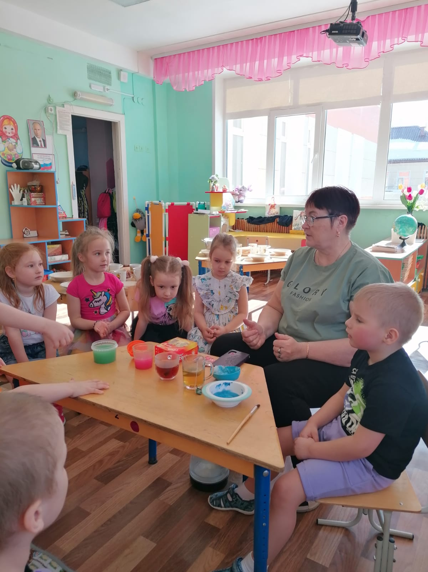

«В воде некоторые вещества растворяются, некоторые – не растворяются».
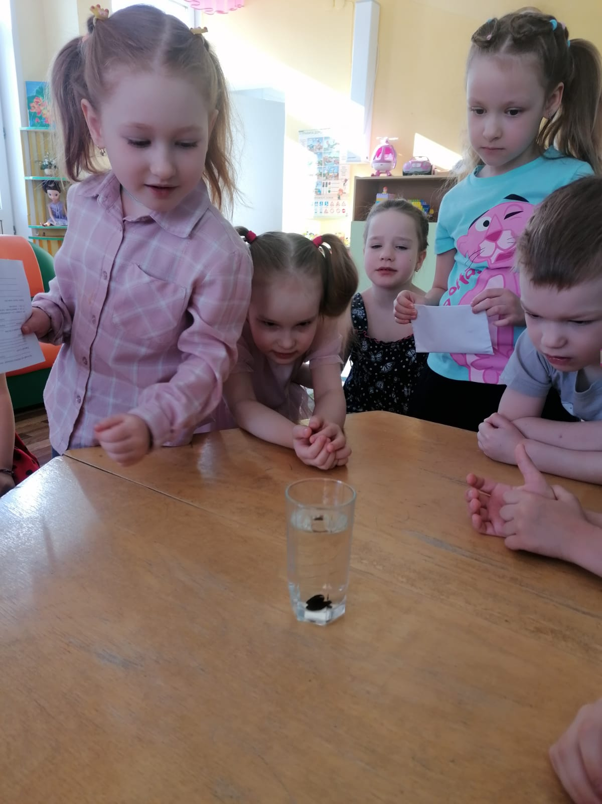
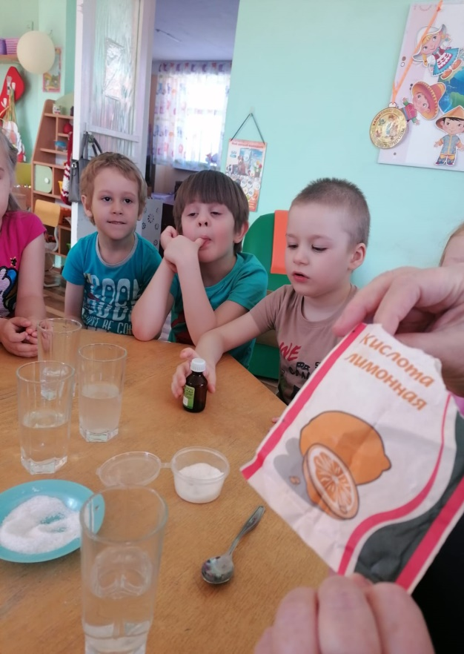

Опыт Лёд – твёрдая вода, тает в тепле”.
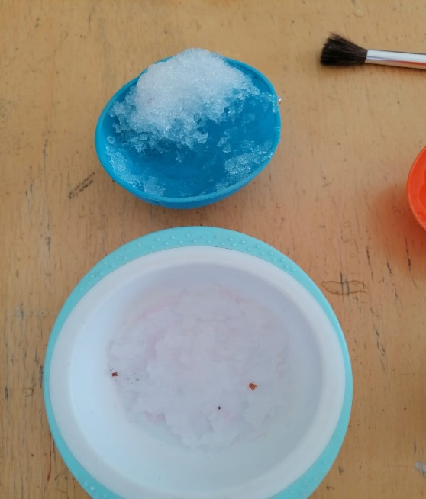
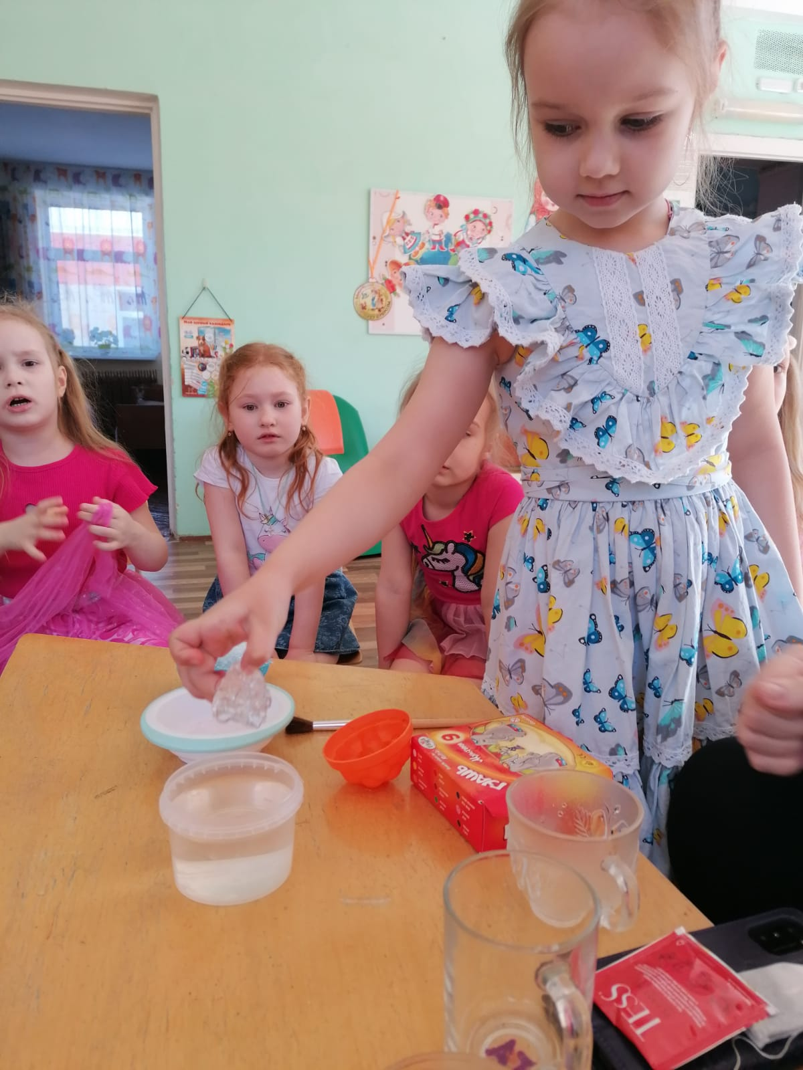
“Лёд – легче воды”.

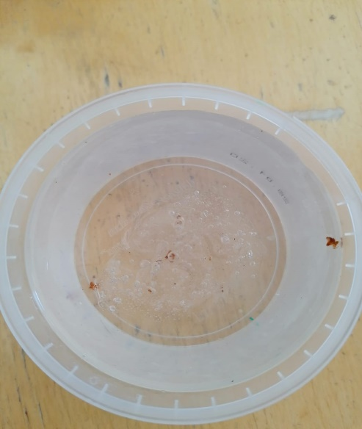

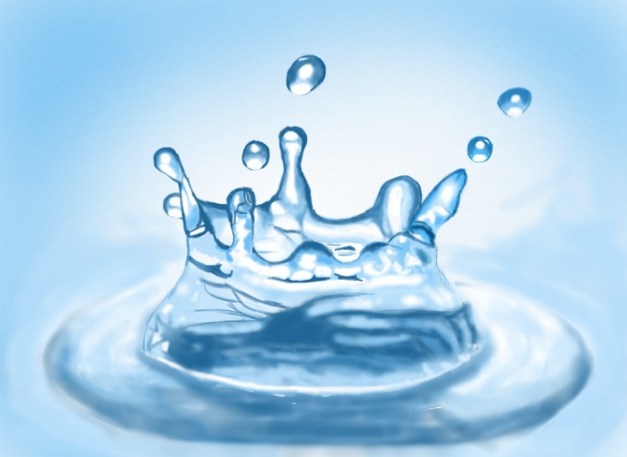
Загадки
Я и туча, и туман,
И ручей, и океан,
И летаю и бегу,
И стеклянной быть могу! (Вода)

В морях и реках обитает,
Но часто по небу летает.
А как наскучит ей летать,
На землю падает опять. (Вода)
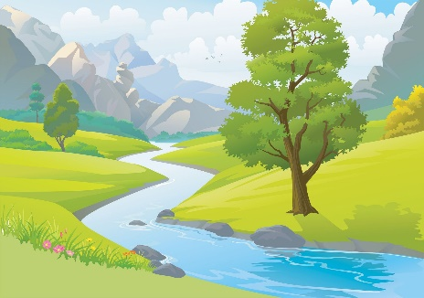

Нет ног, но на месте она не стоит,
Ложе есть, но не спит,
Не котел, но бурлит,
Не гроза, но гремит.
Нет рта, но она никогда не молчит. (Река)

По городу дождик осенний гулял,
Зеркальце дождик свое потерял.
Зеркальце то на асфальте лежит,
Ветер подует-оно задрожит. (Лужа)

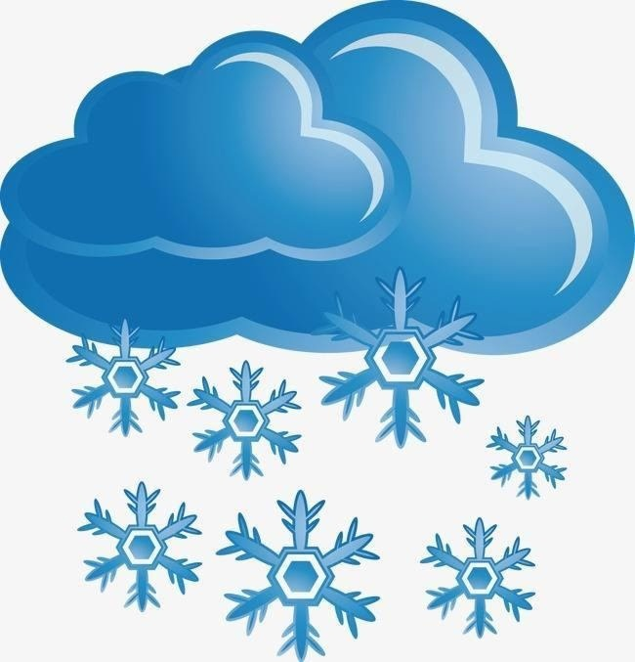
Лежал, лежал,
Да в реку побежал. (Снег)

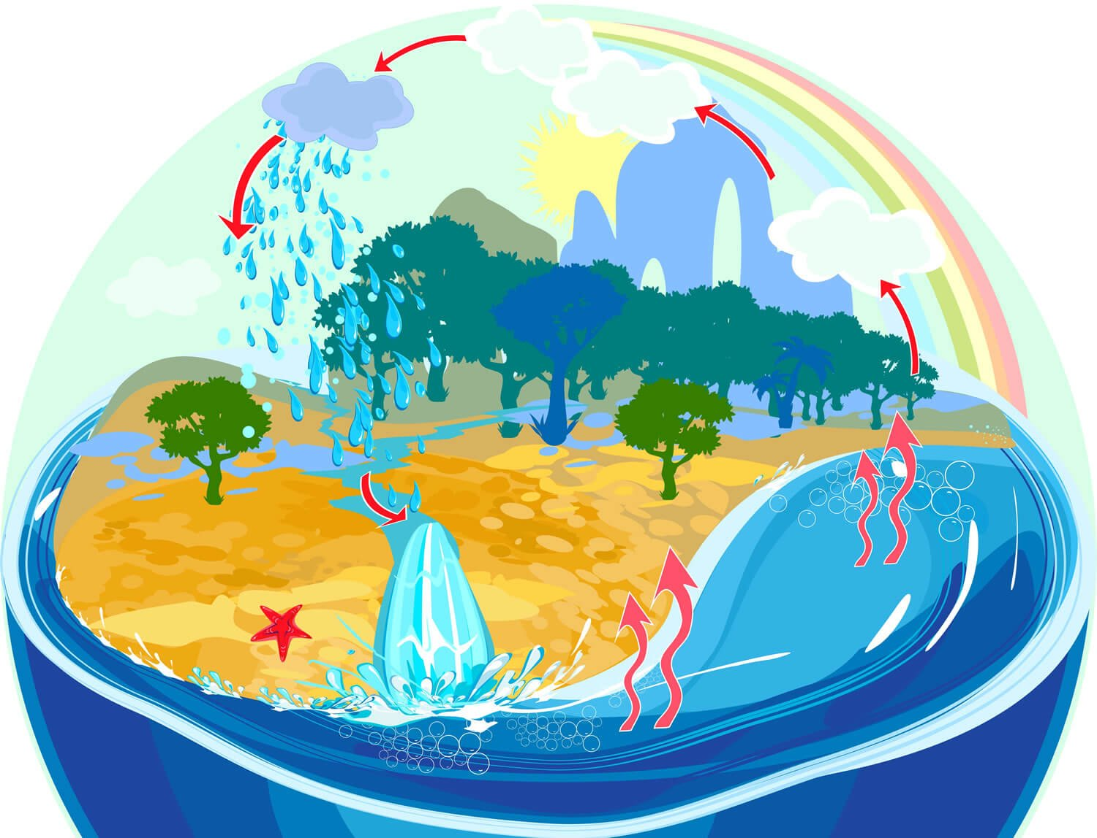
Четверг
Круговорот

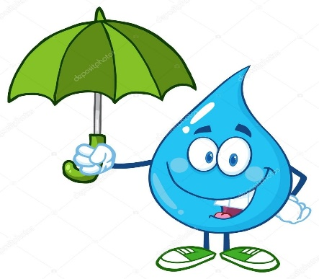
Опыт «Вода – это пар, пар – это вода»

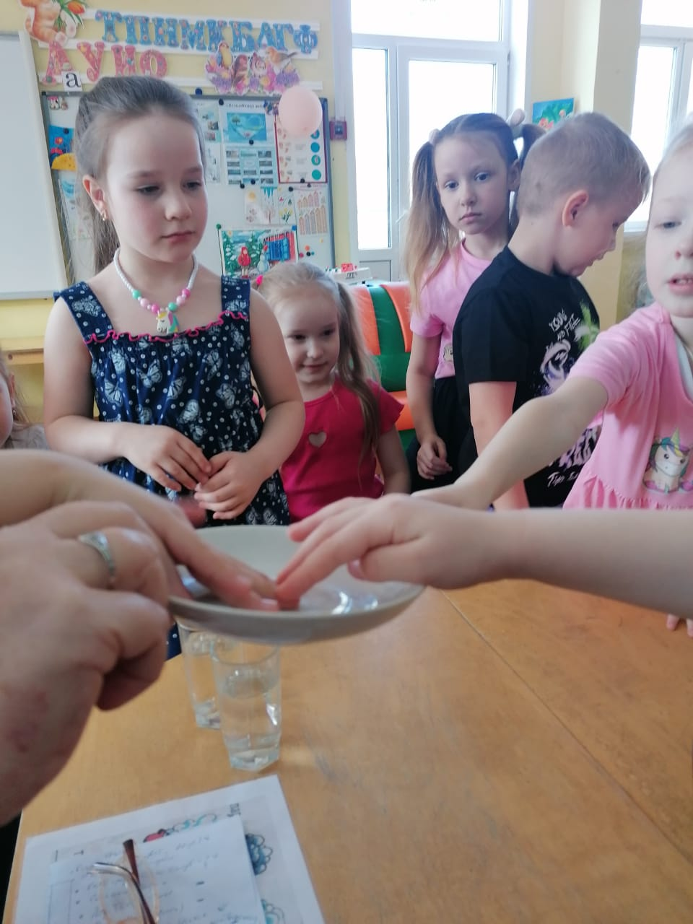

Опыт «Вода не имеет цвета ее можно покрасить»
Опыт «Способность воды отражать окружающие предметы».
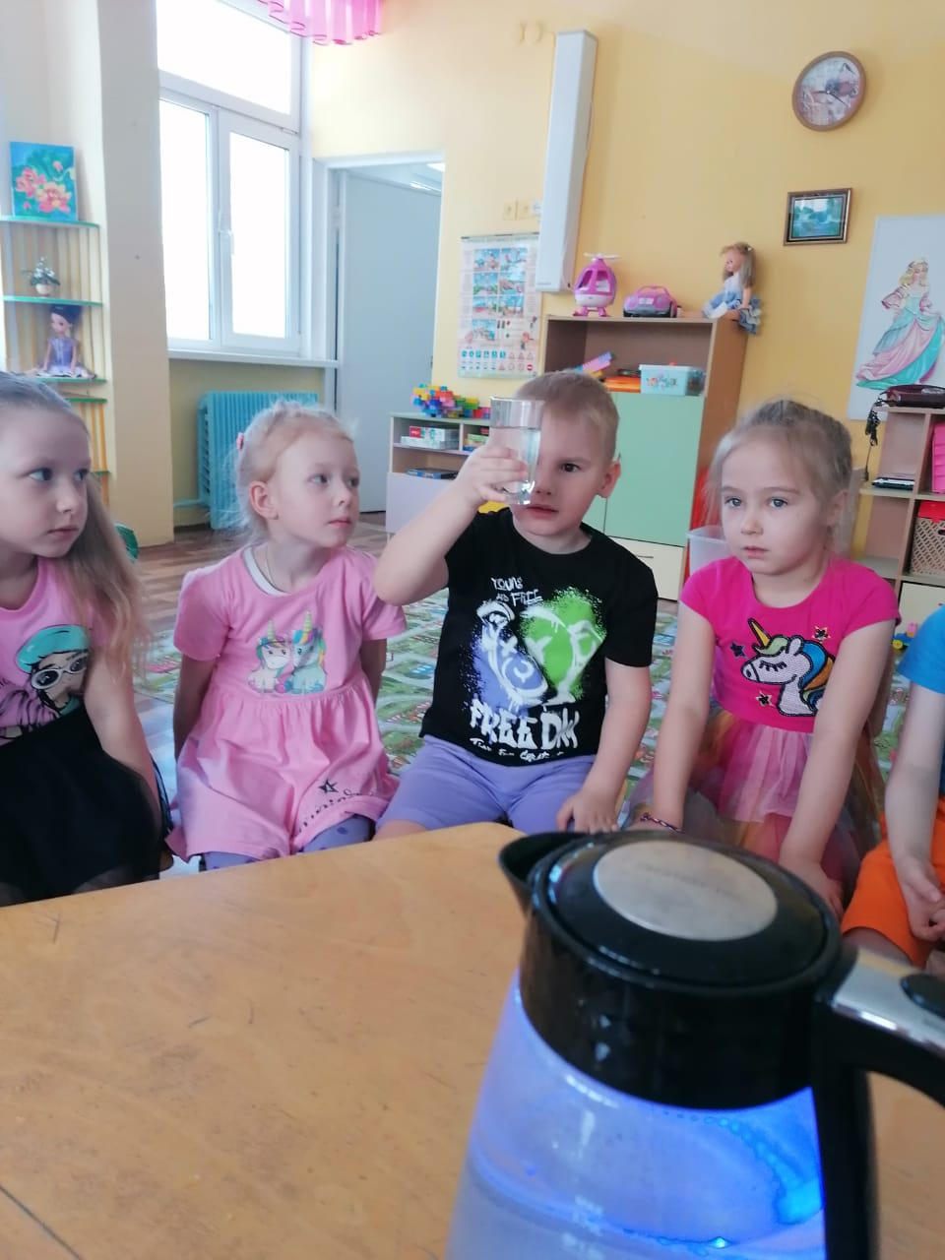
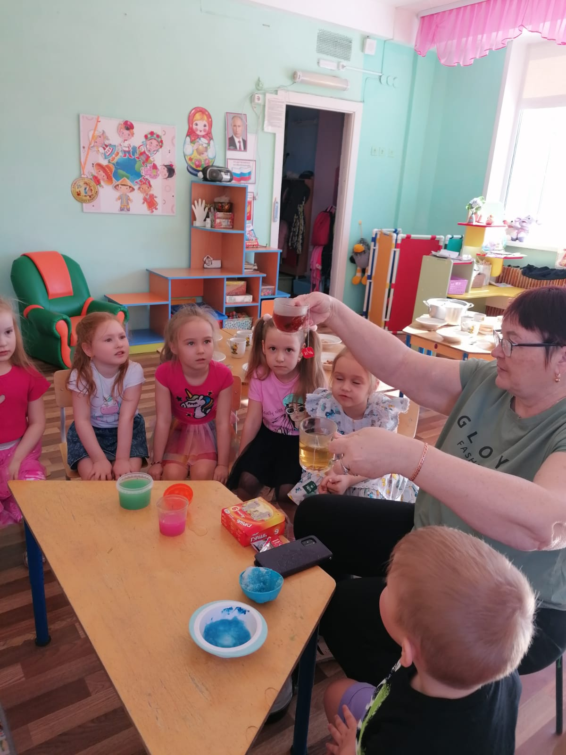

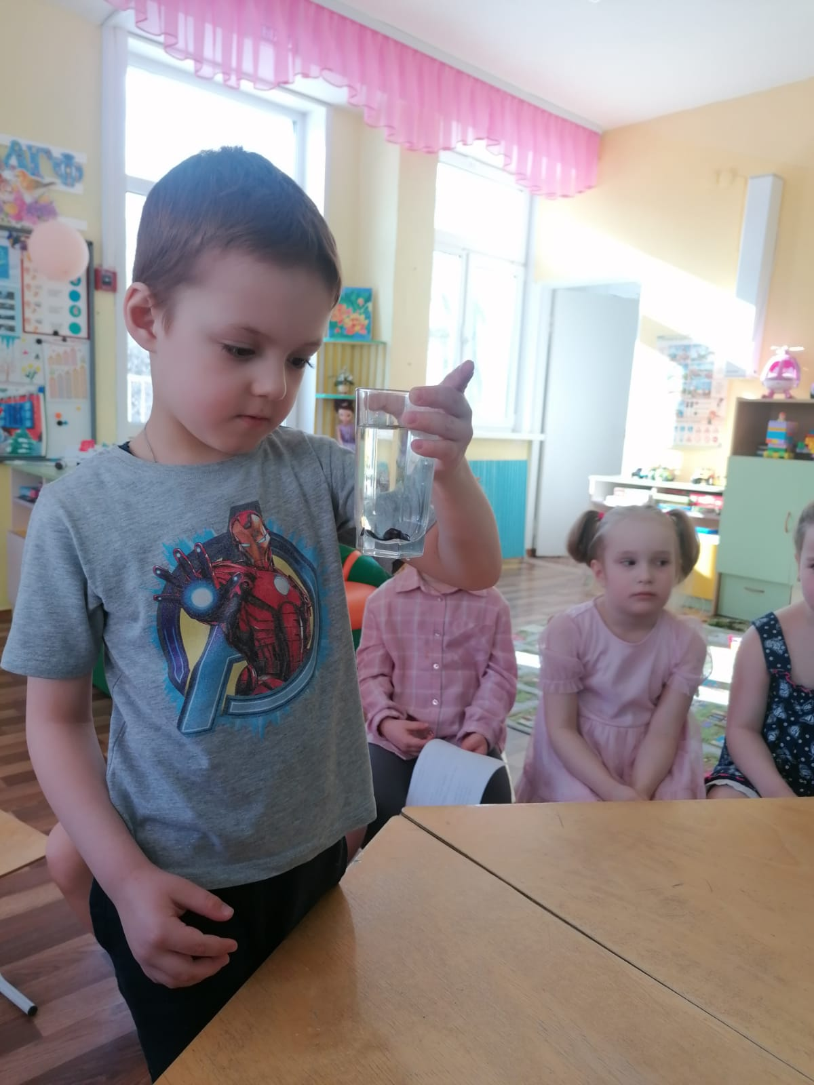

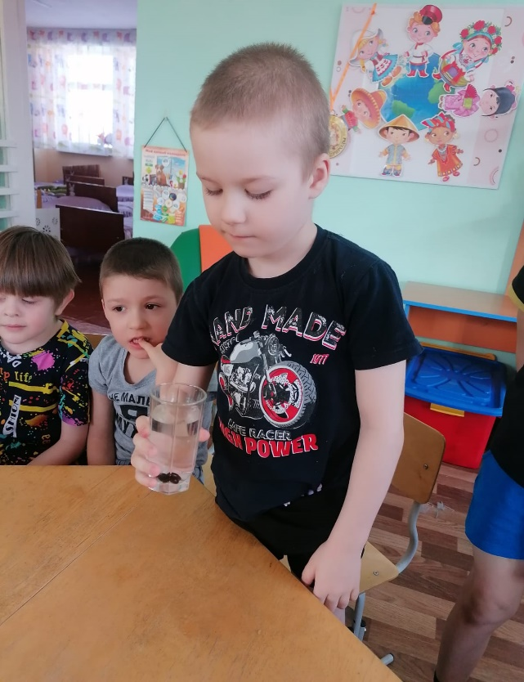

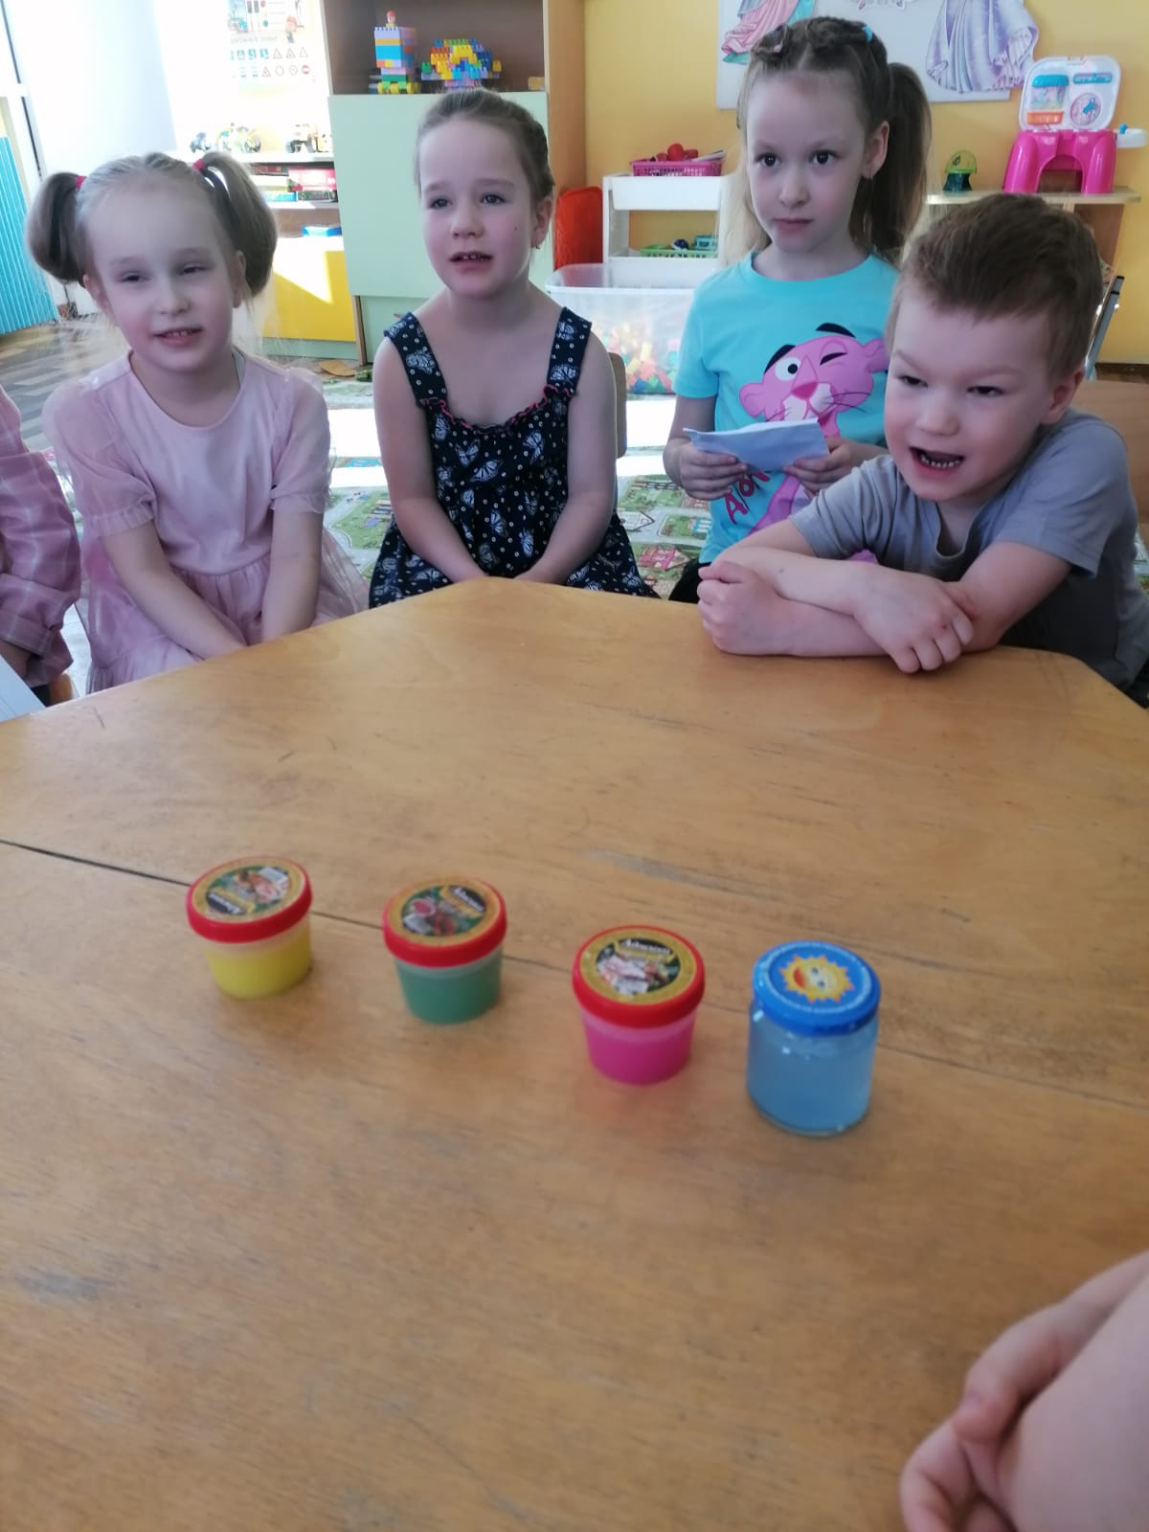
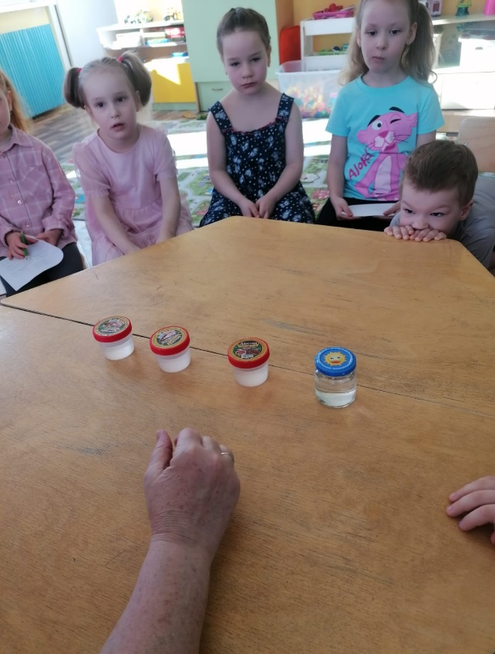

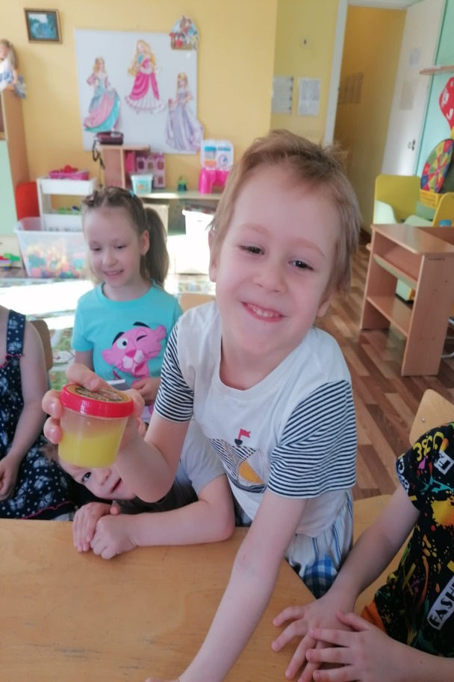
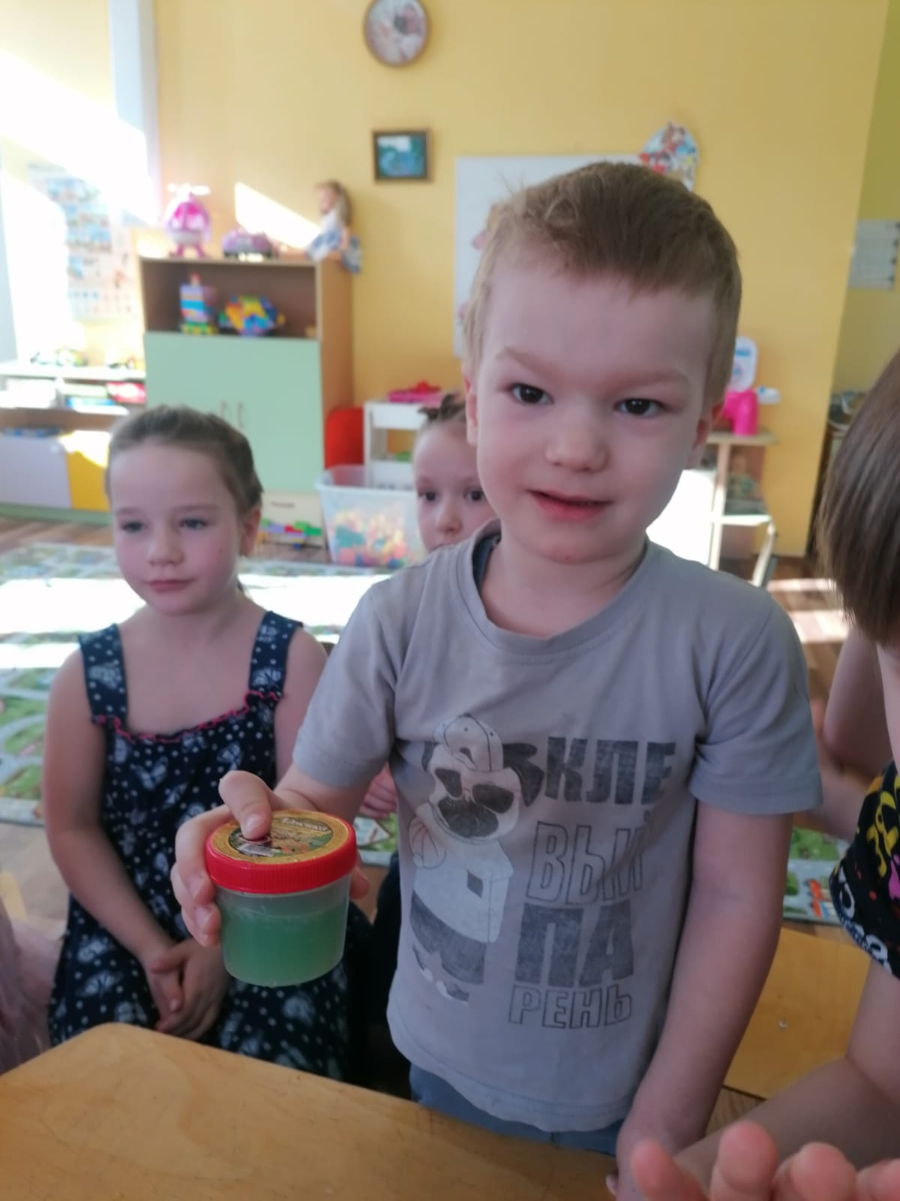

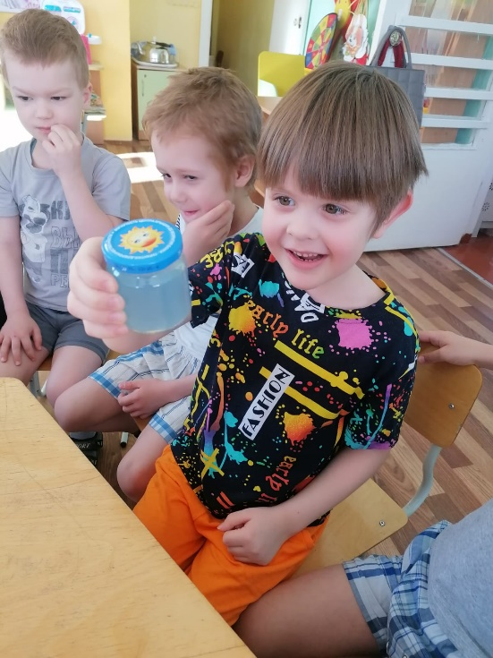
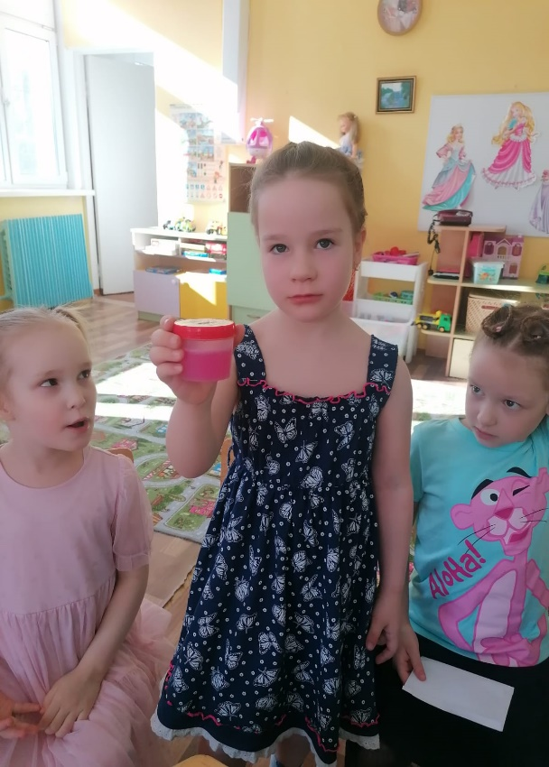

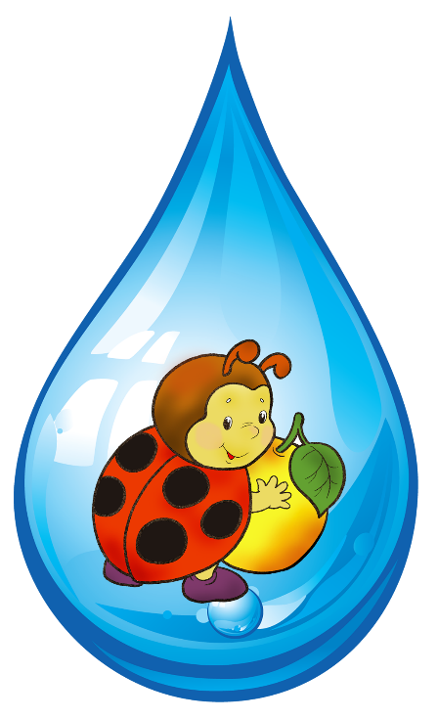
Пятница
«Вода нужна всем»

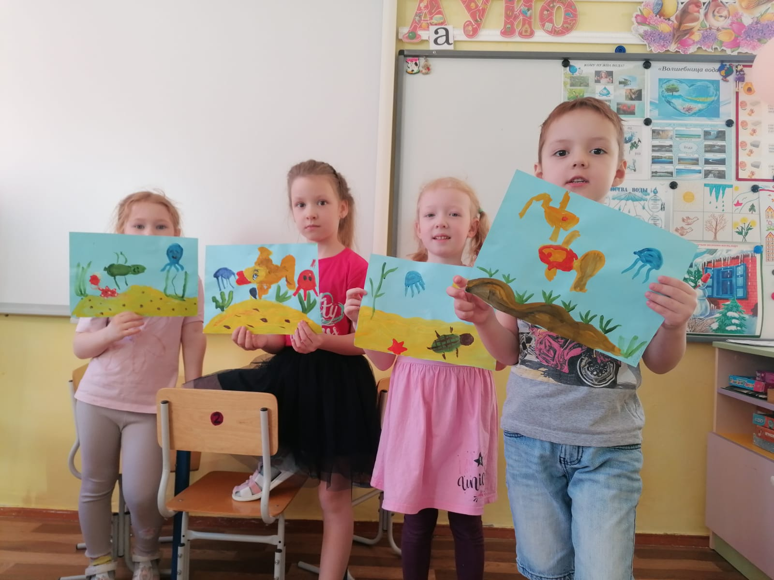

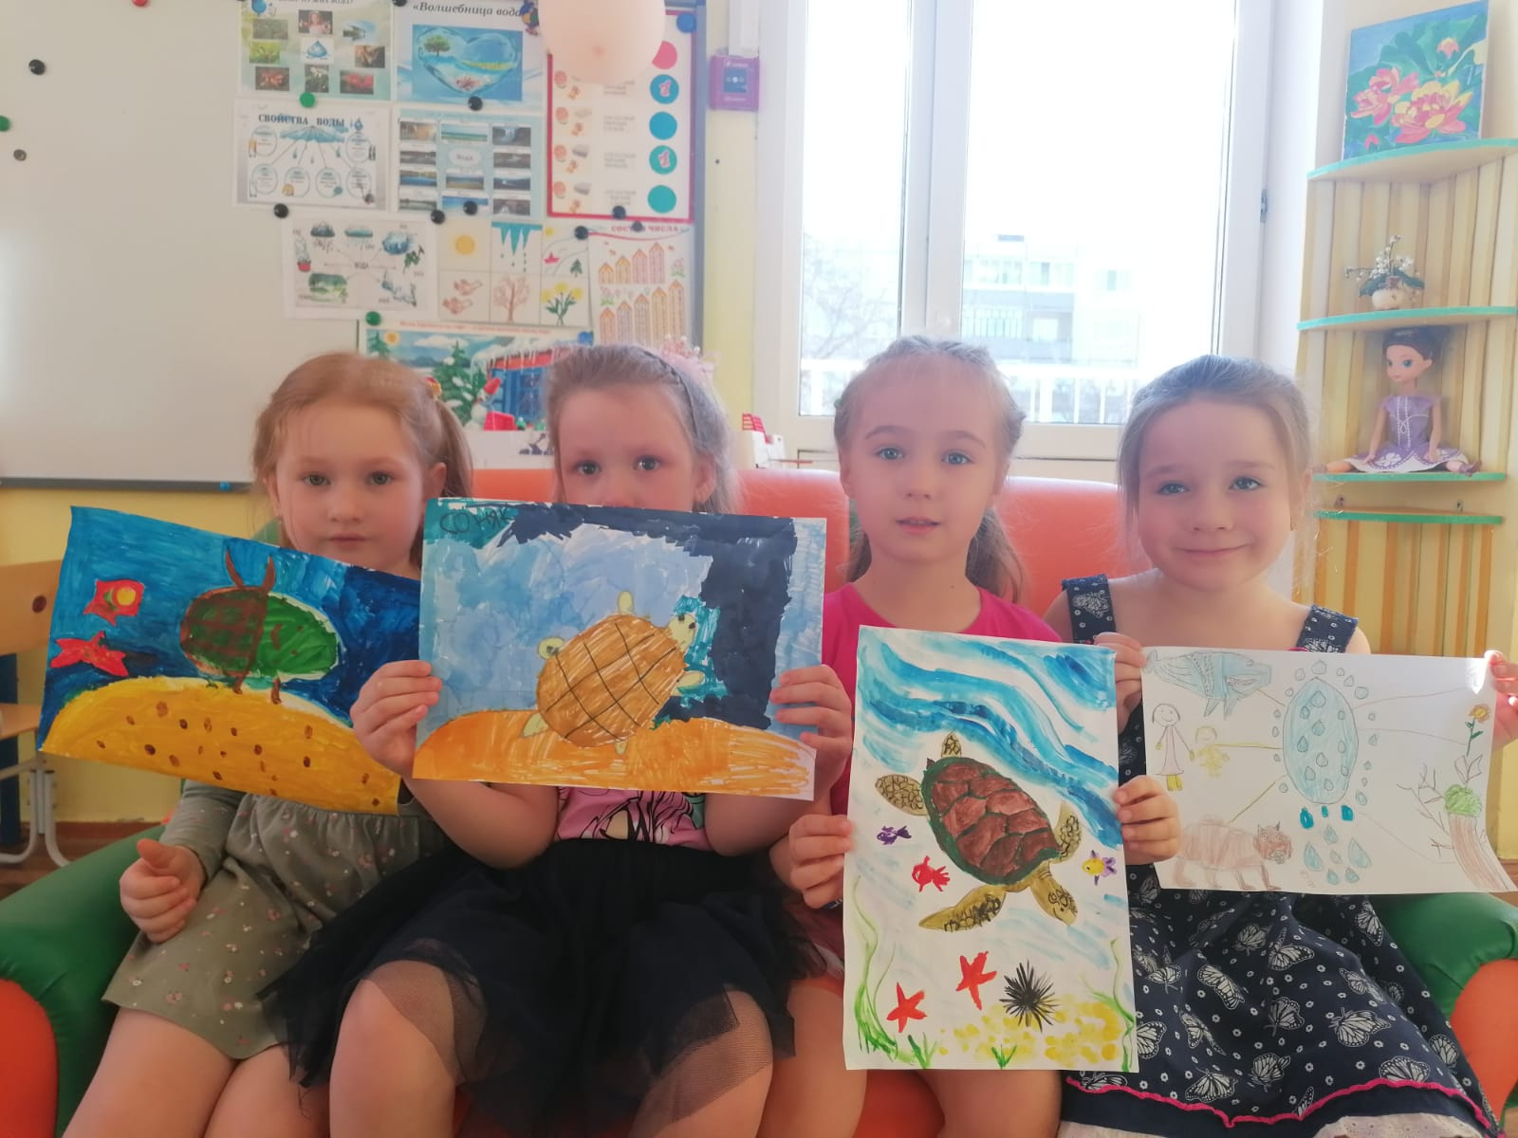

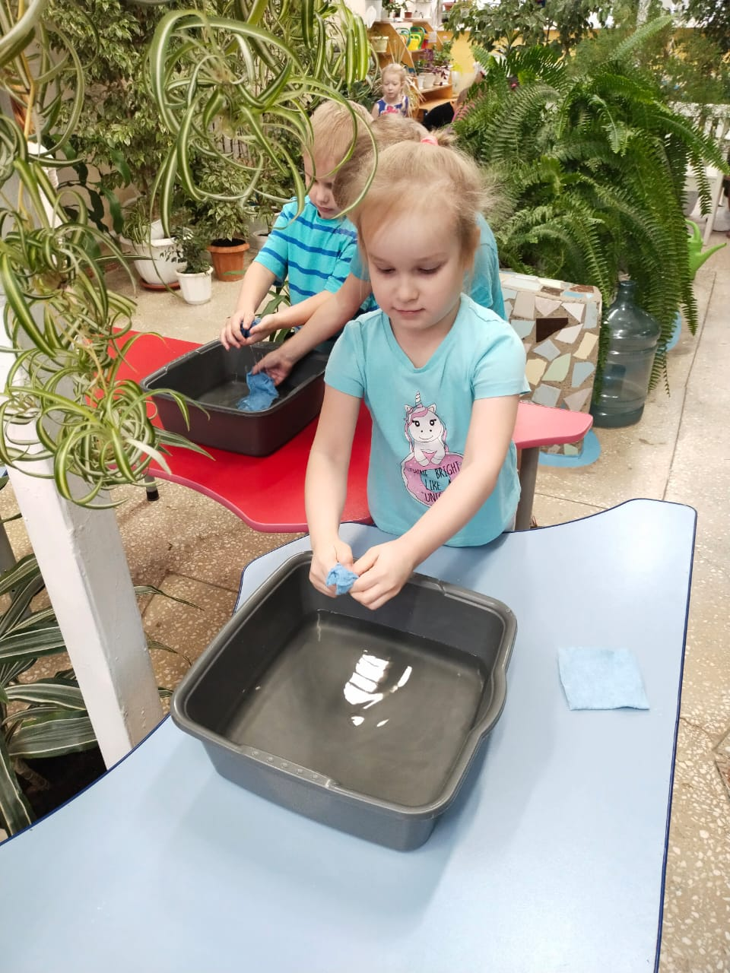

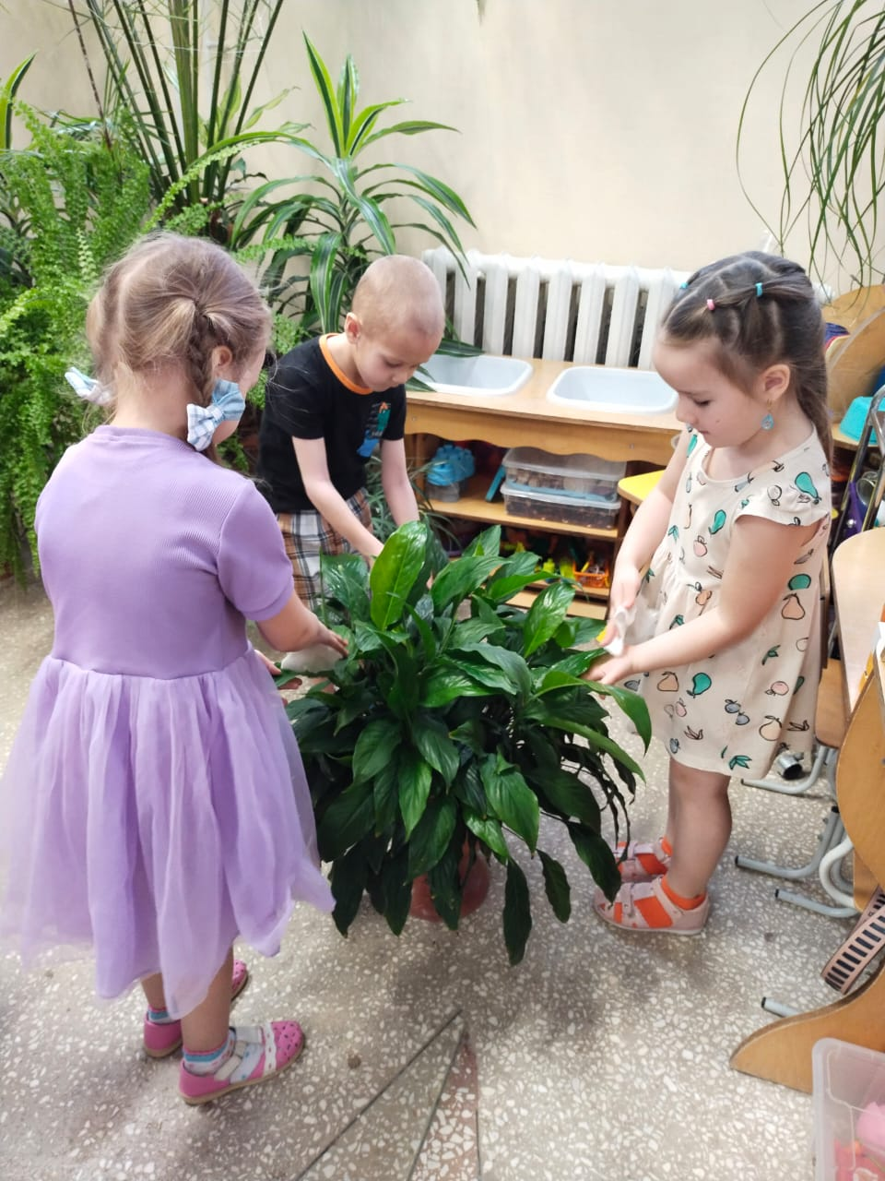

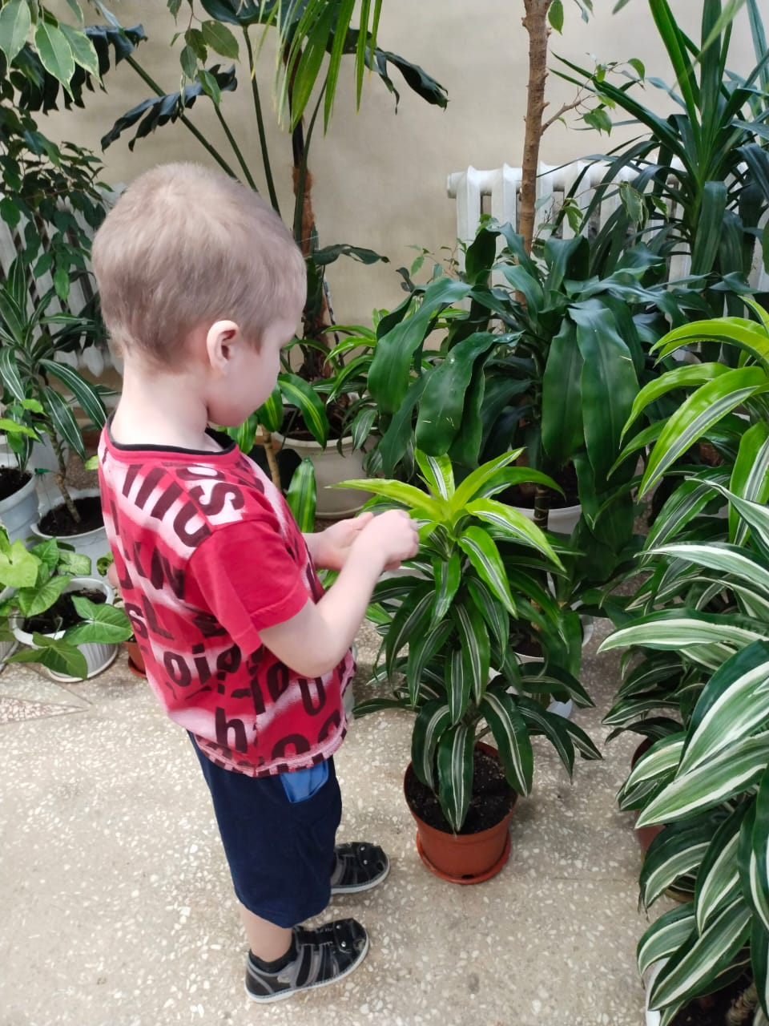

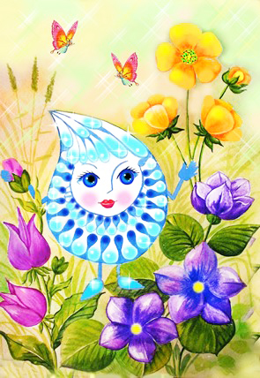

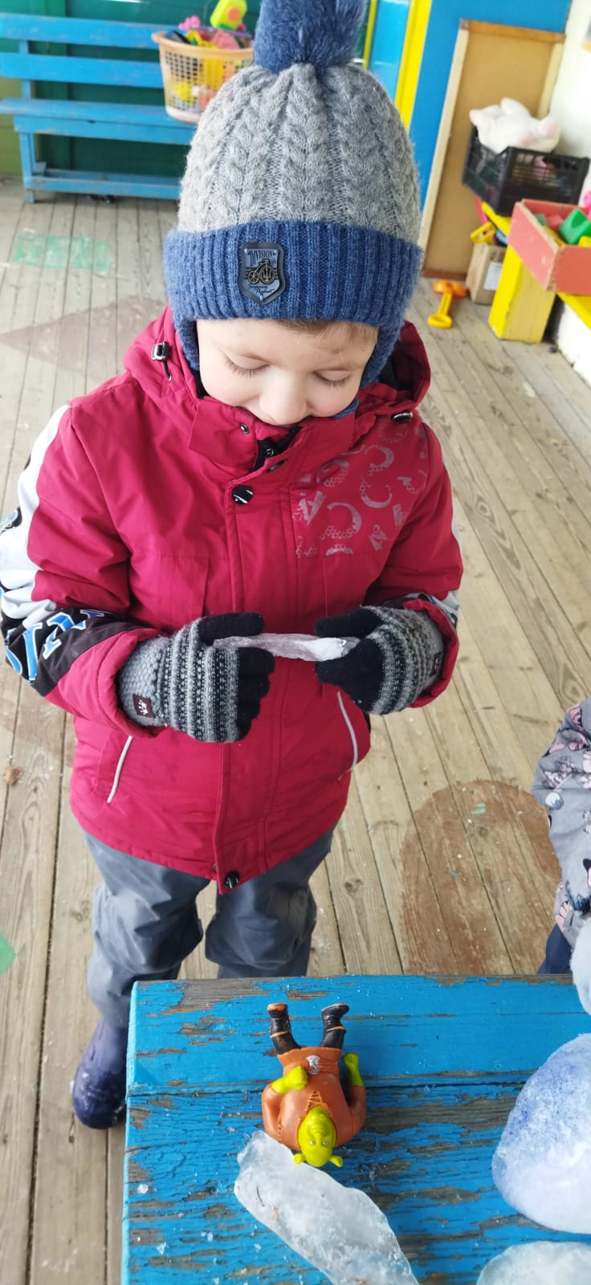
Опыт: «Замерзшая вода».
Опыт «Прозрачность льда»
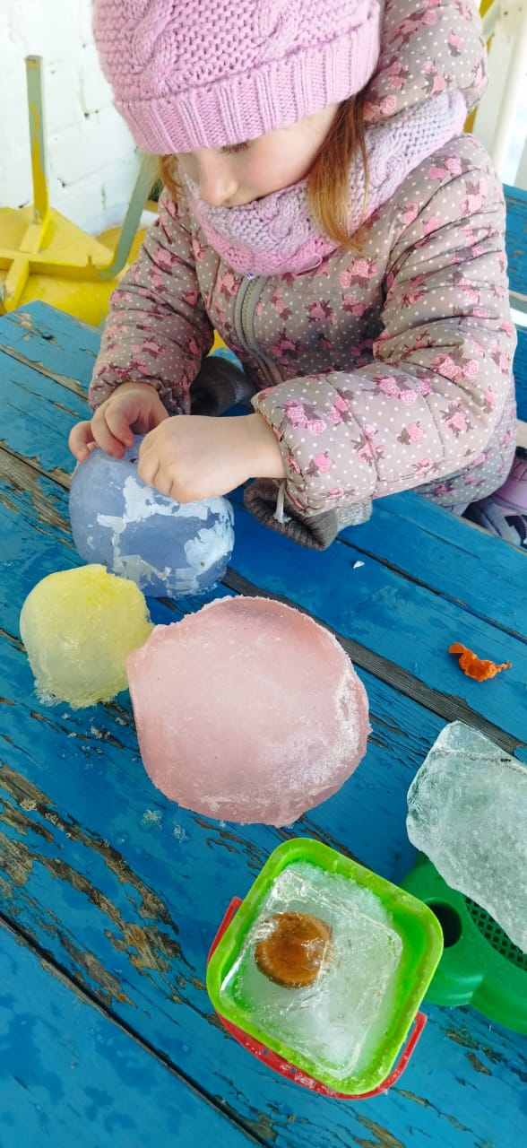

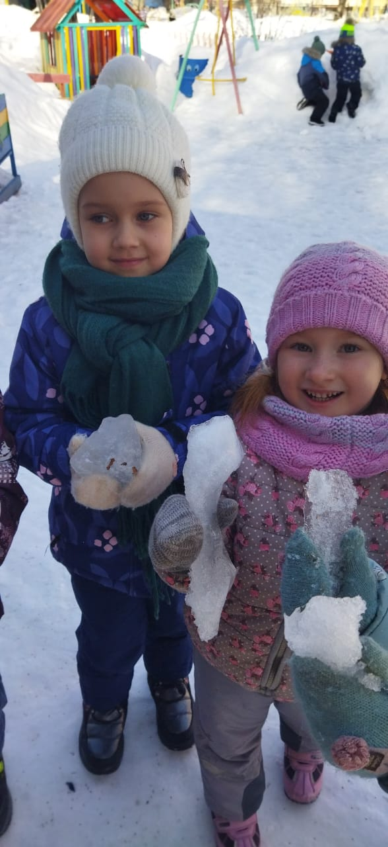

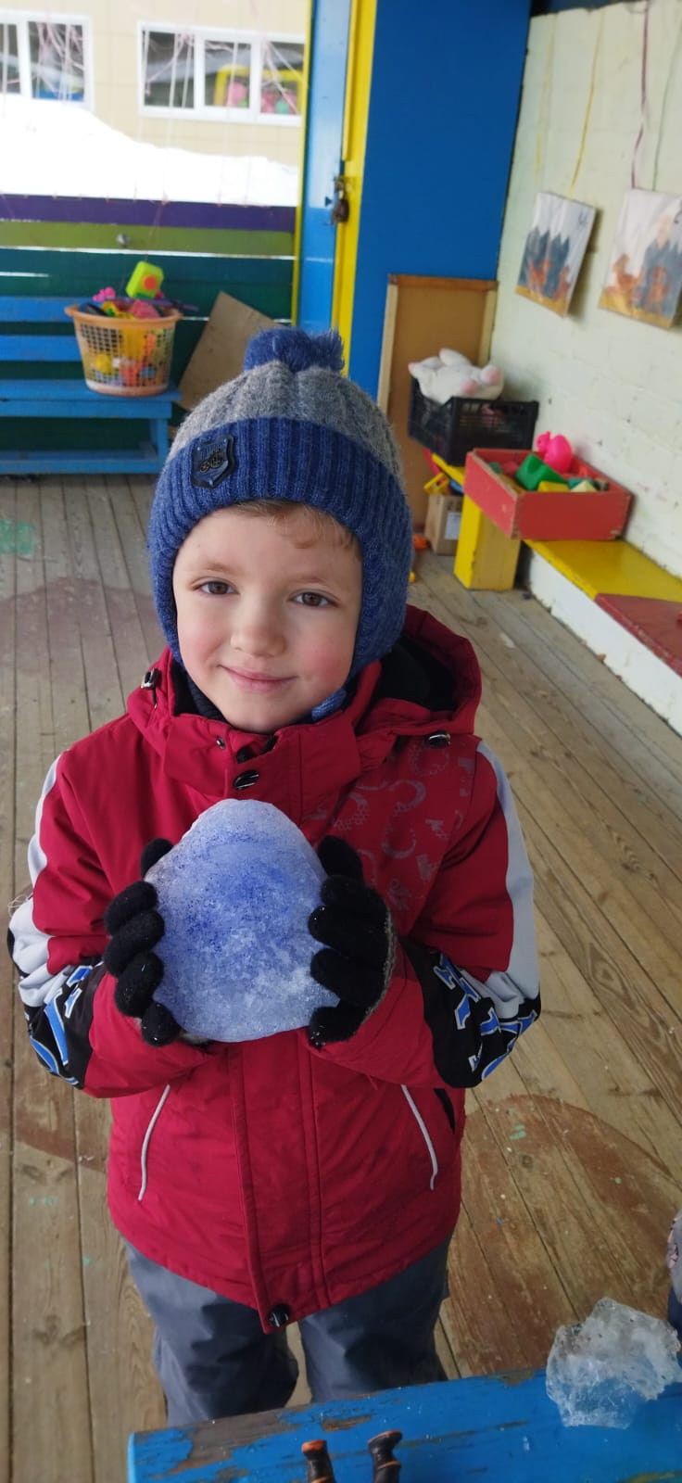

Пальчиковая игра «Дождик»
Раз, два, три, четыре, пять,
(Удары по столу пальчиками. Левая начинает с мизинца, правая—с большого пальца.)
Вышел дождик погулять. (Беспорядочные удары по столу пальчиками обеих рук.)
Шел неспешно, по привычке, («Шагают» средним и указательным пальчиками
А куда ему спешить? обеих рук по столу.)
Вдруг читает на табличке: (Ритмично ударяют то ладонями, то
«По газону не ходить!» кулачками по столу.)
Дождь вздохнул тихонько: (Часто и ритмично бьют в ладоши.)
— Ох! (Один хлопок.)
И ушел. (Ритмичные хлопки по столу.)
Газон засох

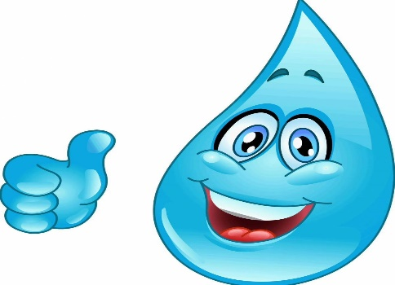
Подвижная игра «Капелька»

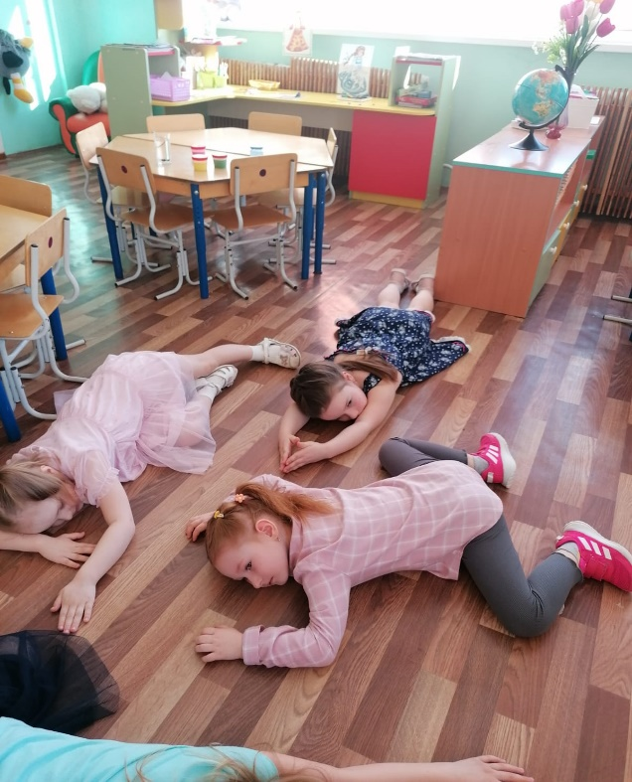

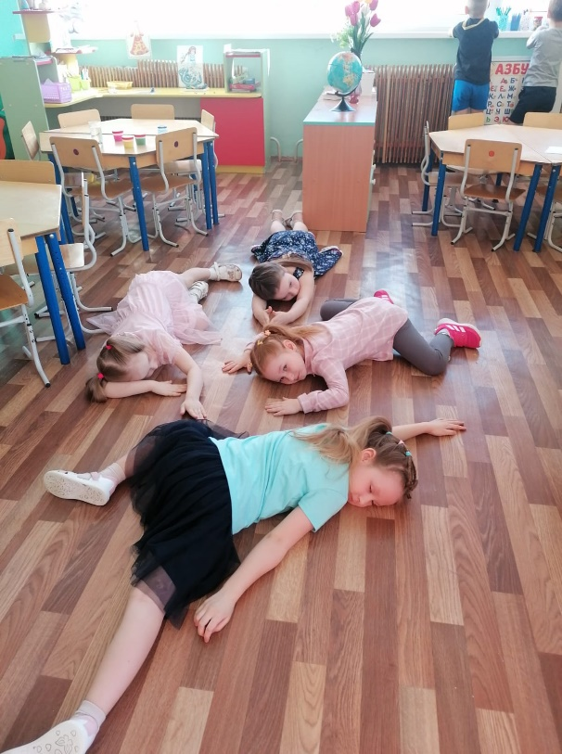

Беседа: «Водные ресурсы Земли»
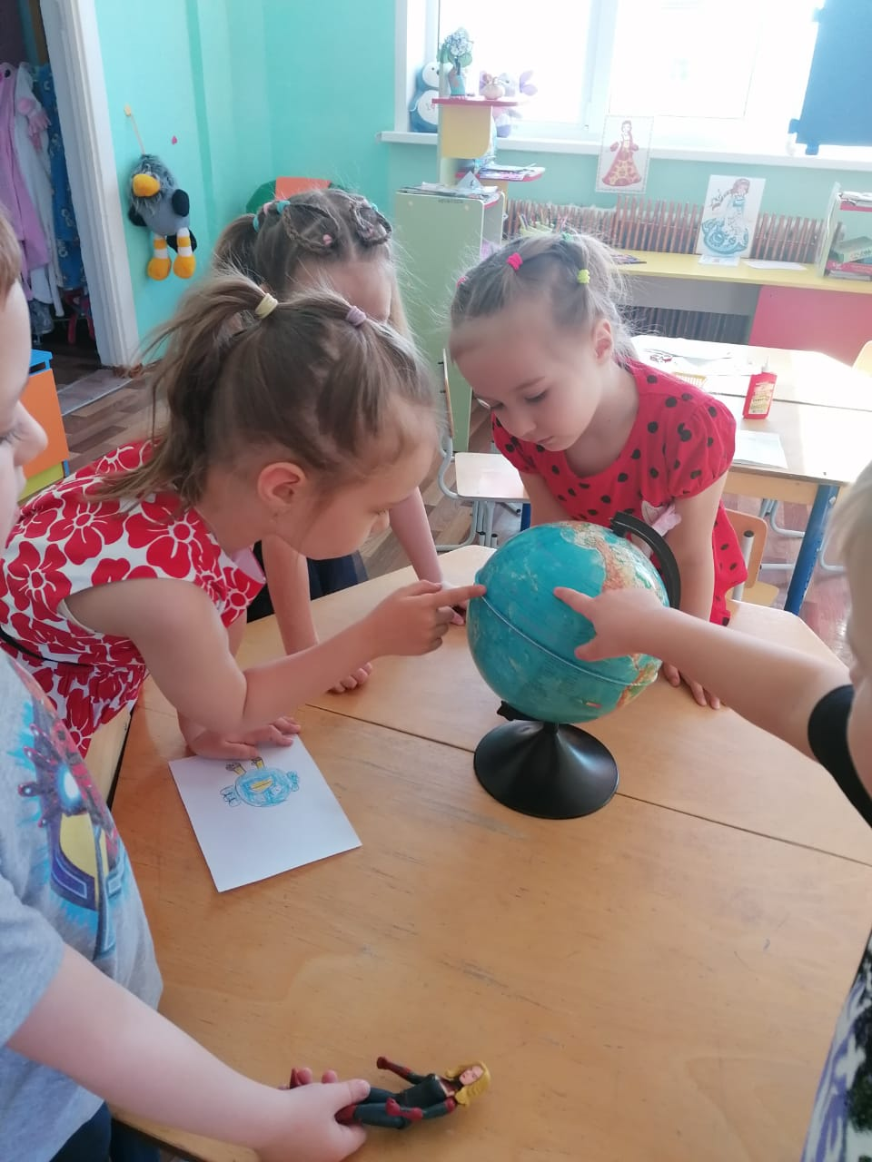
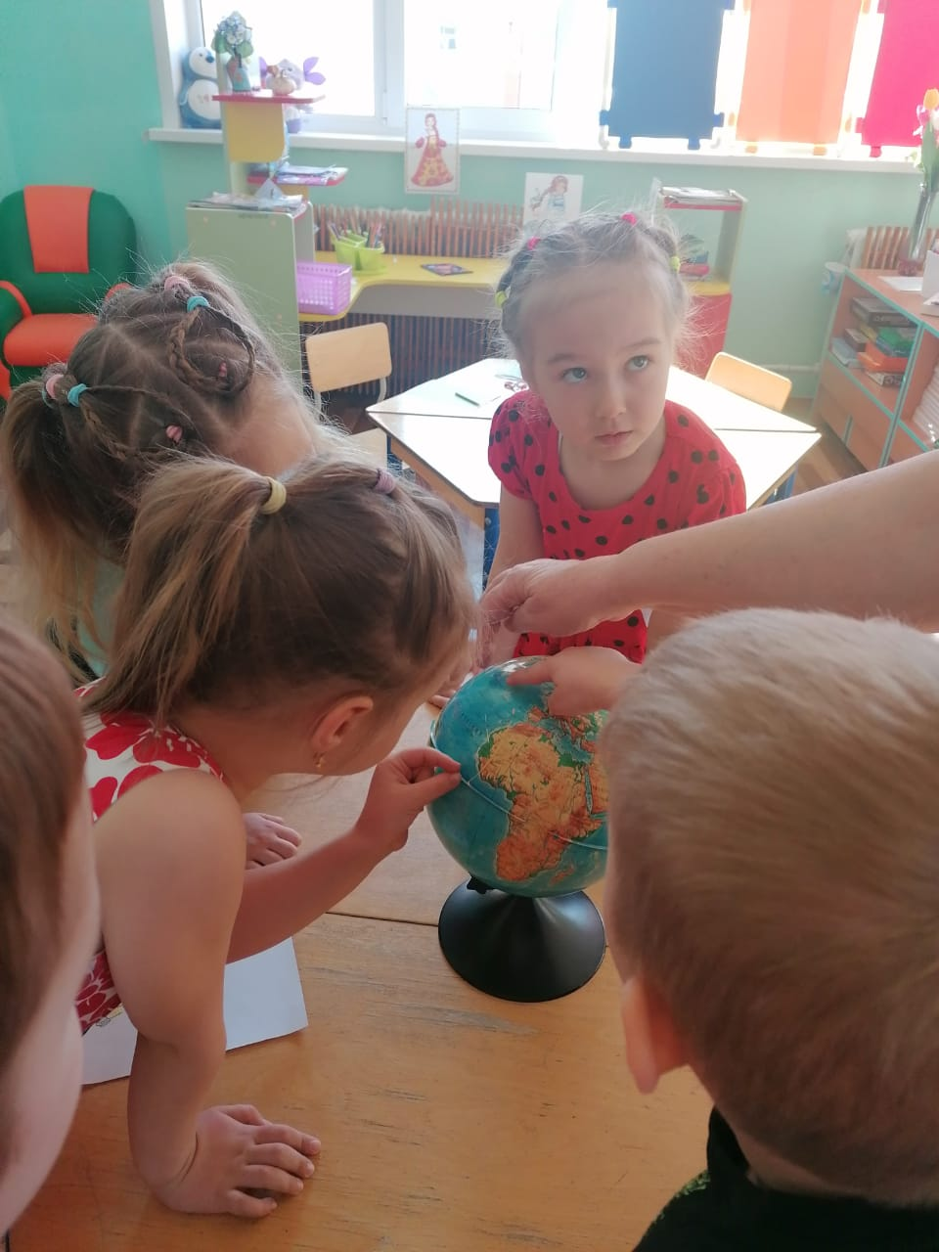

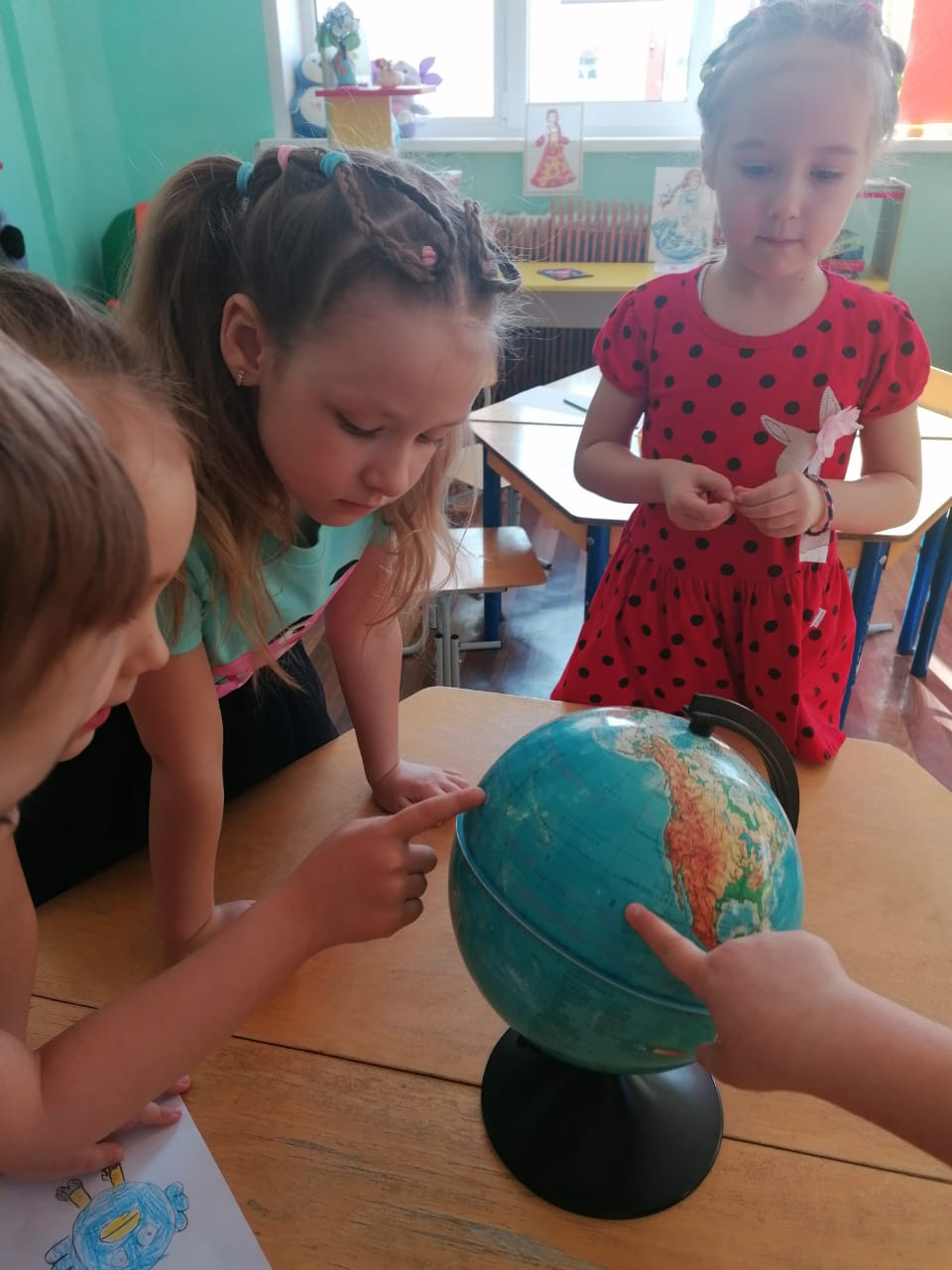

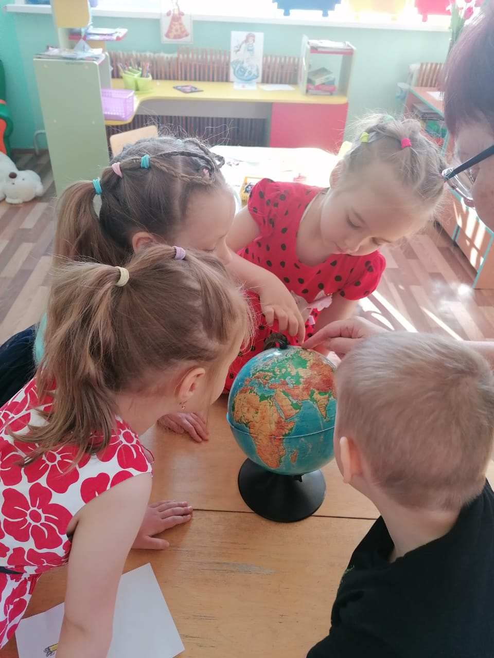

Опыт «Из соленой воды вырастили кристалл».

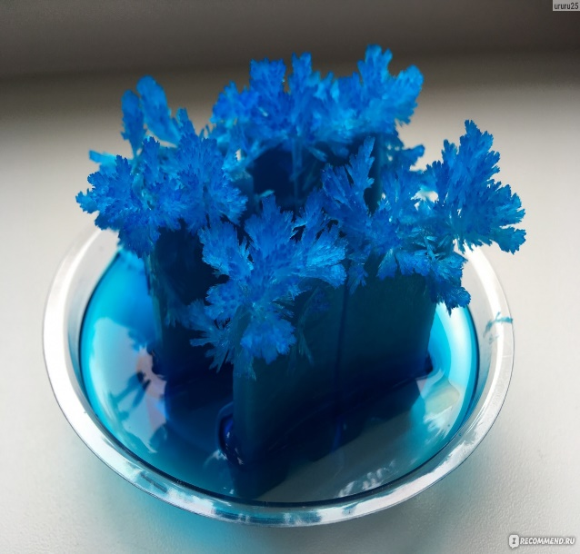

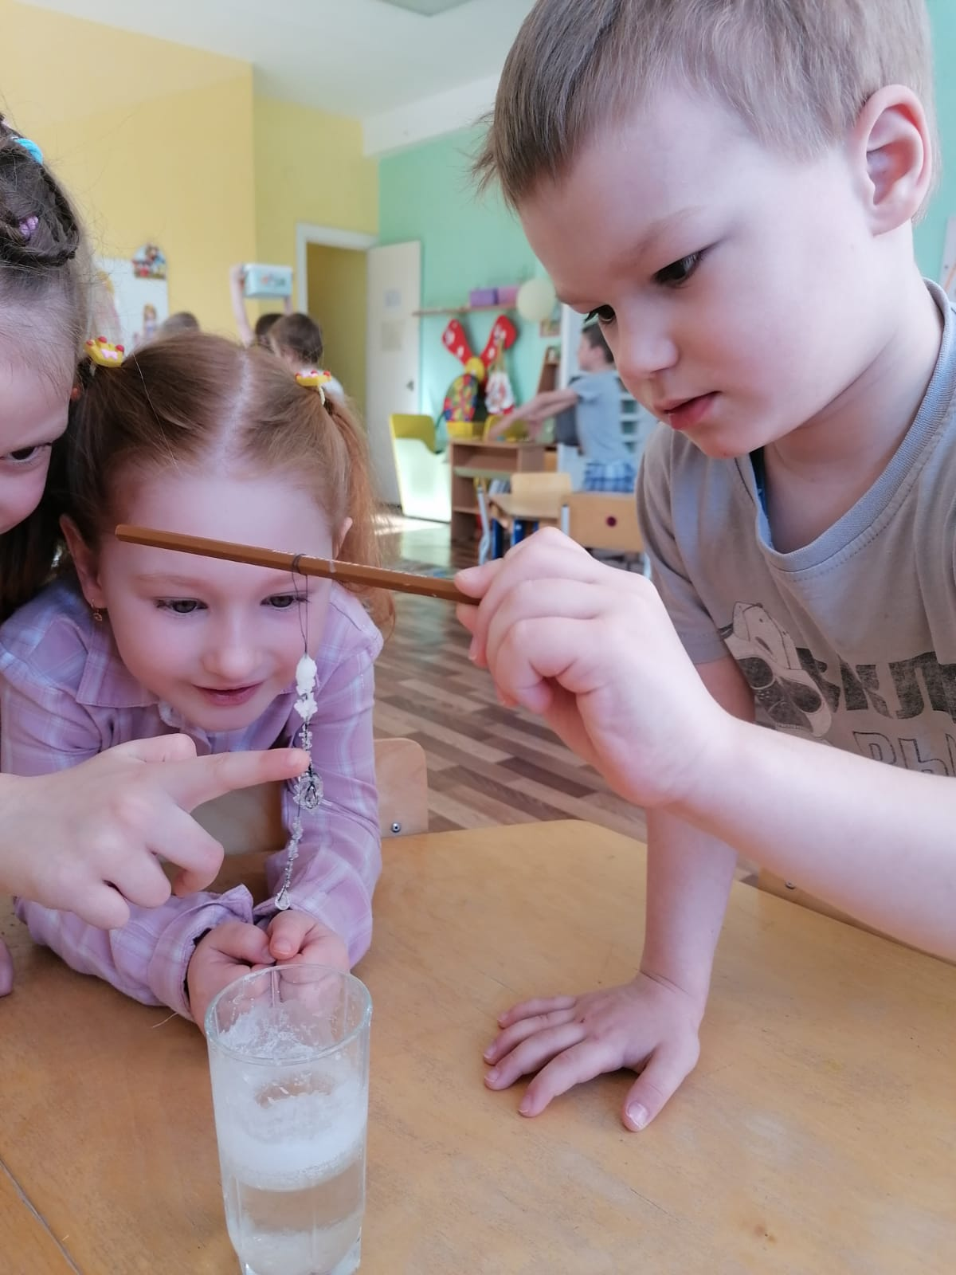

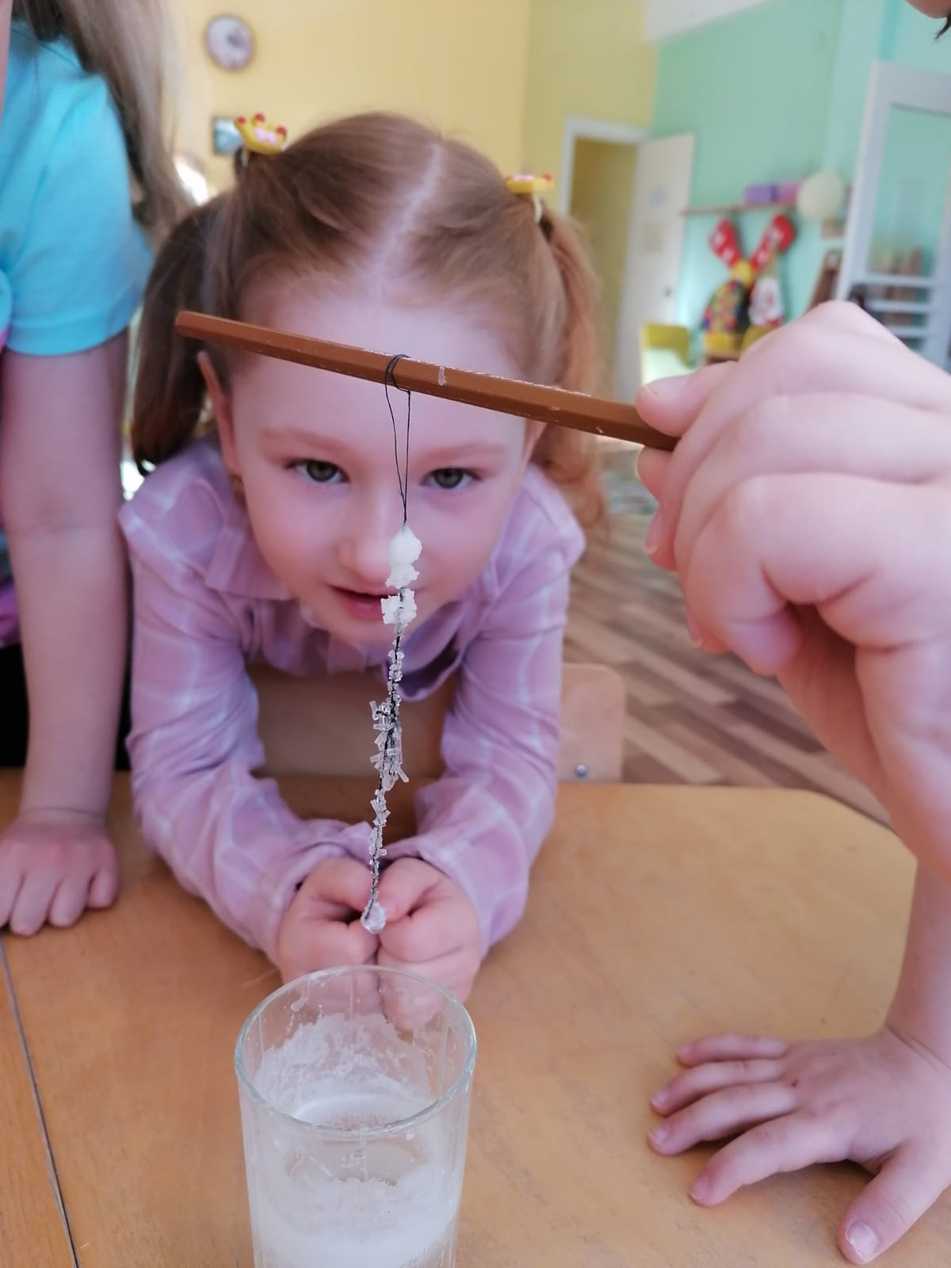

Консультация для родителей
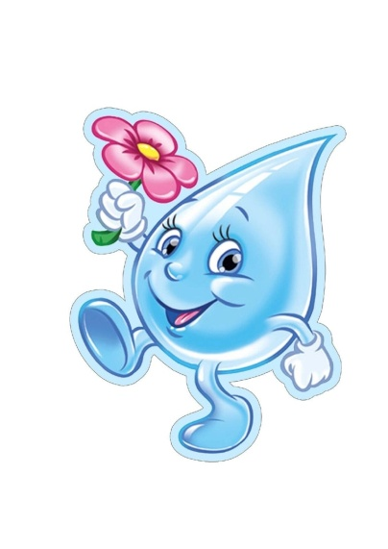
«Опыты с водой – это весело!»
Опыт – это наблюдение за явлениями природы, которое производится в специально организованных условиях. Дети способны познать не только внешнюю сторону физических явлений, но и несложные связи, отношения между ними и закономерности, такие, как различные состояния веществ, переход веществ из одного состояния в другое, свойства воздуха, способность песка пропускать через себя воду. Благодаря опытам у детей развивается способность сравнивать, делать выводы, высказывать суждения.
Предлагаю Вашему вниманию некоторые опыты, которые Вы можете провести со своими детьми дома. Проводя их, Вы познакомите детей с некоторыми свойствами воды. Обратите внимание на то, что даже такой привычный объект, как вода, таит в себе много неизвестного. Знание свойств воды поможет детям понять особенности водных организмов, их приспособленность к водной среде обитания.
Материалы и оборудование: стаканчики с водой, стаканчик с молоком, палочки или чайные ложки, соломинки для коктейля, песок, сахарный песок, кусочки льда, комочки снега, термос с горячей водой, стекло или зеркальце, акварельные краски.
. Перед детьми стоят два стаканчика: один с водой, другой с молоком. В оба стаканчика положить палочки или ложечки. В каком из стаканчиков они видны, а в каком нет? Почему? (Перед нами молоко и вода, в стаканчике с водой мы видим палочку, а в стаканчике с молоком – нет). Вывод: вода прозрачная, а молоко нет. Предложить детям подумать, что было бы, если бы речная вода была непрозрачной? Например, в сказках говорится о молочных реках с кисельными берегами. Могли бы рыбы, и другие животные жить в таких молочных реках?
2.У воды нет вкуса. Предложить детям попробовать через соломинку воду. Есть ли у неё вкус? Дать им для сравнения попробовать молоко или сок. Если они не убедились, пусть ещё раз попробуют воду. (Дети часто слышат от взрослых, что вода очень вкусная. У них формируется неверное представление. Объяснить, что когда человек очень хочет пить, то с удовольствием пьёт воду, и, чтобы выразить своё удовольствие, говорит: «Какая вкусная вода», хотя на самом деле её вкуса не чувствует.)
3.У воды нет запаха. Предложить детям понюхать воду и сказать, чем она пахнет или совсем не пахнет. Пусть нюхают ещё и ещё, пока не убедятся, что запаха нет. Можно для сравнения предложить понюхать воду в которую добавили ароматические вещества (духи, соль для ванн).
Однако можно подчеркнуть, что вода из водопроводного крана может иметь запах, так как её очищают специальными веществами, чтобы она была безопасной для нашего здоровья.
4.Лёд–твёрдая вода. Взять кубики льда. Поместить их в отдельные стаканчики, чтобы каждый ребёнок наблюдал за своим кусочком льда. Дети должны следить за состоянием кубиков льда в тёплом помещении. Обратить их внимание на то, как постепенно уменьшается кубик льда. Что с ним происходит?
Взять один большой кубик льда и несколько маленьких. Понаблюдать, какой из них растает быстрее: большой или маленький. Важно, чтобы дети обратили внимание на то, что отличающиеся по величине куски льда растают в разные промежутки времени. Таким же образом проследить за таянием снега. Вывод: лёд, снег – это тоже вода.
5 . Пар – это тоже вода. Взять термос с кипятком. Открыть его, чтобы дети увидели пар. Поместить над паром стекло или зеркальце. На нём выступят капельки воды, показать их детям.
6.Вода жидкая, может течь. Дать детям два стаканчика – один с водой, другой – пустой. Предложить аккуратно перелить воду из одного в другой. Льётся вода? Почему? (Потому, что она жидкая.) Если бы вода не была жидкой, она не смогла бы течь в реках и ручейках, не текла бы из крана.
Для того, чтобы дети лучше поняли, что такое «жидкая», предложить им вспомнить, что кисель бывает жидким и густым. Если кисель течёт, мы можем его перелить из стакана в стакан, и мы говорим, что он… жидкий. Если же мы не можем его перелить из стакана в стакан, потому что он не течёт, а выливается кусками, то мы говорим, что кисель… густой.
Поскольку вода жидкая, может течь, её называют жидкостью.
7.В воде некоторые вещества растворяются, а некоторые – не растворяются.
У каждого ребёнка по два стаканчика с водой. В один из них положить обычный песок и попробовать размешать его ложкой. Что получается? Растворился песок или нет? Взять другой стаканчик и насыпать в него ложечку сахарного песка, размешать его. Что теперь произошло? В каком из стаканчиков песок растворился?
На дне аквариума лежит песок. Растворится он или нет? Что было бы. если бы на дно аквариума положили не обычный песок, а сахарный песок? А если бы на дне реки был сахарный песок? (Он растворился бы в воде, и тогда на дно реки нельзя было бы встать). Предложить детям размешать акварельную краску в стаканчике с водой. Почему вода стала цветной? (Краска в ней растворилась).
8.Лёд легче воды. Спросить детей: что будет с кубиком льда, если его поместить в стаканчик с водой? Он утонет, будет плавать, сразу растворится? Выслушать ответы детей, а затем провести опыт: опустить кубик льда в стаканчик с водой. Лёд плавает в воде. Он легче воды, поэтому и не тонет. Оставить лёд в стаканчиках и посмотреть, что с ним произойдёт.
9.Вода бывает теплой, холодной, горячей. Дать детям стаканчики с водой разной температуры. Дети пальчиком или с помощью термометра определяют, в каком стаканчике вода холодная, а в каком горячая. Спросите ребёнка, как получить тёплую воду? Проделайте это вместе с ним.
Можно продолжить предыдущий опыт(№8), сравнив температуру воды до того, как в неё положили лёд, и после того, как он растаял. Почему вода стала холоднее?
Подчеркнуть, что в реках, озёрах, морях тоже бывает вода с разной температурой: и тёплая, и холодная. Некоторые рыбы, звери, растения, улитки могут жить только в тёплой воде, другие – только в холодной. Если бы дети были рыбами, какую воду они бы выбрали – тёплую или холодную? Как они думают, где больше разных растений и животных – в тёплых морях или в холодных? Сказать, что в холодных морях, реках живёт меньше разных животных. Но в природе есть такие необычные места, где очень горячая вода выходит из-под земли на поверхность. Это гейзеры. От них, как и от термоса с горячей водой, тоже идёт пар. Может ли кто-нибудь жить в таком горячем «доме»? Жильцов там очень мало, но они есть, например, особенные водоросли. Важно, чтобы дети поняли, что в водоёмах вола бывает разной температуры, а значит, в них живут разные растения и животные.
10.Вода не имеет формы. Предложить детям рассмотреть кубик льда (вспомнить, что лёд – это твёрдая вода). Какой формы этот кусочек льда? Изменит ли он свою форму, если опустить его в стакан, в миску, положить на стол или на ладошку? А жидкая вода?
Предложить детям налить воду в кувшин, тарелку, стакан (любые сосуды), на поверхность стола. Что происходит? Вода принимает форму того предмета, в котором находится, а на ровном месте расползается лужицей. Значит, жидкая вода не имеет формы.
Удачи Вам и Вашему ребенку!
